Stiri 2-4 aprilie 2022, partea a doua

DIVERSE

Incendiu de proporţii mari în Insula Mică a Brăilei: Aproximativ 100 de hectare de teren au ars, Mediafax , 01.04.2022, 16:53 191
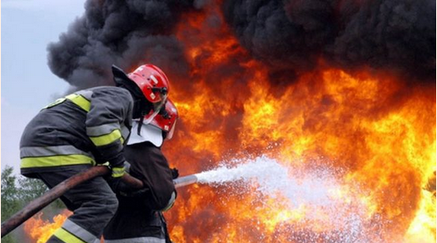Un incendiu uriaş a izbucnit vineri în Insula Mică a Brăilei. Primele informaţii arată că flăcările s-au extins pe aproximativ 100 de hectare de teren.
Incendiul a fost anunţat prin numerele de urgenţă. Aproximativ 100 de hectare cu vegetaţie uscată ard vineri.

Un lot de banane a fost retras de la vânzare de ANSVSA din cauza cantităților mari de pesticide , 2 Aprilie 2022 , 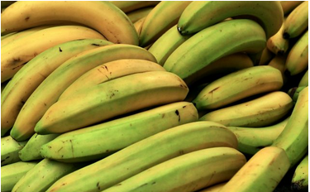 Un lot de banane din Ecuador, conţinând o cantitate mare de pesticide, este retras de la vânzare.
Urmare a depăşirii valorilor admise de reziduuri de pesticide (CLORPIRIFOS) Yellow Fresh Fruits SRL a iniţiat retragerea de la comercializare şi rechemarea de la clienţi a unui lot de banane, conform anunţului postat site-ul Autorităţii Naţionale Sanitar-Veterinare.
Produsele au fost comercializate în perioada: 18.03.2022 – 29.03.2022.
Se recomandă persoanelor care deţin produse din acest lot, comercializate în perioada 18.03.2022 – 29.03.2022, să nu le consume, ci să le distrugă sau să le returneze la furnizorii: Premium Fresh Fruits SRL, Mandy MAB TRADE SRL, Tim Rodinat, Avocadim Kft, Citronex I Sp. z o.o. până pe data de 14.04.2022, urmând să le fie restituită contravaloarea lor în baza bonului fiscal. sursa: News.ro, Sursa foto: Pexels

Dosar DNA: Fraudă 3 milioane euro din banii europeni! Suspectați și doi angajați ai Ministerului Agriculturii! Agroinfo, 04 aprilie 2022
Omul de afaceri Florin Macovei din Braşov a fost condamnat definitiv de Curtea de Apel Bucureşti la şase ani închisoare într-un dosar de corupţie şi obţinerea frauduloasă de fonduri europene în valoare de 3 milioane de euro.
În acest dosar au fost implicaţi şi doi angajaţi ai Ministerului Agriculturii acuzaţi că au primit mită de la Florin Macovei, respectiv Viorel Brezeanu (însărcinat cu efectuarea controalelor din cadrul Ministerului Agriculturii - Direcţia Generală Control şi Antifraudă) şi Gabriel Potcovaru (angajat în cadrul Oficiului Judeţean de Plăţi pentru Dezvoltare Rurală şi Pescuit Braşov), care primiseră la instanţa de fond (Tribunalul Bucureşti) 8 ani, respectiv 5 ani închisoare cu executare pentru luare de mită.
La judecarea apelului, cei doi angajaţi din Ministerul Agriculturii au scăpat de închisoare, Viorel Brezeanu a fost achitat, iar Gabriel Potcovaru a primit 3 ani cu suspendare, după ce Curtea de Apel Bucureşti a anulat toate interceptările realizare de SRI în dosar, judecătorii invocând o decizie a Curţii Constituţionale.
Pe latură civilă, CAB a menţinut decizia instanţei de fond prin care două firme deţinute de Florin Macovei - SC Andrasel Spaco 2011 SRL şi SC Casiopeia Spaco SRL - trebuie să plătească amenzi de 290.000 lei, respectiv 240.000 lei, iar omul de afaceri să achite 6,6 milioane lei Agenţiei pentru Finanţarea Investiţiilor Rurale.
Iniţial, în acest dosar a fost trimis în judecată un alt om de afaceri din Braşov - Gheorghe Dudu, însă acesta a fost judecat separat şi condamnat definitiv în martie 2017 la 2 ani şi 5 luni închisoare cu suspendare, pentru dare de mită şi fraude cu fonduri europene.
Conform DNA, în perioada 2011 - 2014, Gheorghe Dudu şi Florin Macovei, oameni de afaceri din judeţul Braşov, au urmărit obţinerea de finanţare comunitară nerambursabilă prin Programul Naţional de Dezvoltare Rurală (PNDR), cu depăşirea plafoanelor legale maxime. Procurorii susţin că cei doi sunt prieteni foarte apropiaţi, astfel că au folosit acelaşi plan infracţional.
În acest program se prevede că, în cadrul măsurii "Modernizarea exploataţiilor agricole", în sectorul zootehnic valoarea maximă eligibilă a unui proiect nu va depăşi 2.000.000 de euro, iar ponderea sprijinului nerambursabil va fi de 40% (maximum 800.000 de euro).
Aceste limitări au avut în vedere dezvoltarea pe orizontală a agriculturii prin ajutorul dat cât mai multor beneficiari, cu evitarea concentrării de fonduri în favoarea doar a câtorva aplicanţi.
În acelaşi timp, prin Regulamentul Comisiei Europene nr. 65/2011 (document cu aplicabilitate directă în statele membre) se prevede că nu se efectuează nicio plată către beneficiarii în cazul cărora s-a stabilit că au creat în mod artificial condiţiile necesare pentru a obţine aceste plăţi în scopul obţinerii unui avantaj care contravine obiectivelor schemei de ajutor.
Pentru a eluda aceste prevederi şi pentru a beneficia de fonduri nerambursabile în valoare mai mare decât plafonul legal (adică de aproape dublu faţă de valoarea maximă de 800.000 de euro), cei doi oameni de afaceri au folosit societăţi comerciale pe care le controlau prin faptul că în cadrul acestora aveau calitatea de administrator şi de reprezentant, iar asociaţi erau diverse persoane interpuse, membri ai familiilor celor doi.
Folosindu-se de aceste societăţi, cei doi au divizat artificial proiectele lor de afaceri şi au formulat câte o cerere de finanţare în numele fiecărei societăţi, pentru a se situa, formal, sub plafonul impus de PNDR.
De asemenea, pentru a stabili aceste bugete estimative pentru cele patru societăţi, Gheorghe Dudu şi Florin Macovei au folosit o serie de oferte falsificate, provenite de la aceiaşi producători/ furnizori. În aceste oferte preţurile au fost stabilite în aşa fel încât valoarea totală a cheltuielilor eligibile astfel rezultată să se situeze cât mai aproape de limita maximă şi să permită o valoare cât mai mare a fondurilor nerambursabile accesate (de aproape 800.000 de euro în fiecare caz).
Întrucât, potrivit PNDR şi Ghidului solicitantului, beneficiarii proiectelor sunt obligaţi să asigure cofinanţarea, cei doi oameni de afaceri au depus extrase de cont emise de unităţi bancare din care rezultă că au împrumutat cele patru societăţi (fiecare om de afaceri pentru societăţile controlate de el) cu sumele corespunzătoare. În realitate, din datele existente în cauză a rezultat că aceste documente nu sunt corespunzătoare adevărului, întrucât aceeaşi sumă de bani a fost depusă consecutiv în numele fiecărei societăţi comerciale, la cele două unităţi bancare, suma staţionând în acel cont doar până la primirea extrasului de cont necesar dovedirii disponibilului, după care era retrasă şi virată în numele altei societăţi.
Ulterior, după încheierea contractelor de finanţare, în faza de implementare a proiectelor, Gheorghe Dudu şi Florin Macovei au beneficiat de ajutorul acordat de Viorel Brezeanu şi Gabriel Potcovaru, persoane însărcinate cu efectuarea controalelor din MADR - DGCA şi, respectiv, din OJPDRP Braşov.
Acest ajutor a avut la bază relaţia de prietenie existentă între cei doi oameni de afaceri şi reprezentanţii organelor de control, precum şi diverse avantaje materiale obţinute de aceştia din urmă. În consecinţă, la controalele efectuate de cei doi funcţionari nu au fost evidenţiate nici elementele din care rezultă divizarea artificială a proiectelor de afaceri şi nici suspiciunile de fals privind documentele folosite pentru accesarea fondurilor europene.
Ajutorul dat de Viorel Brezeanu celor doi oameni de afaceri a constat în furnizarea de informaţii în legătură cu stadiul cererilor formulate de cei doi şi "consultanţă" cu privire la neregulile existente în cadrul proiectelor celor doi şi cu privire la modul în care aceste nereguli puteau fi acoperite.
În schimbul acestui ajutor, Gheorghe Dudu şi Florin Macovei i-au asigurat cazare în perioada deplasărilor lui Brezeanu în zona Braşovului, i-au dat produse alimentare şi sume de bani.
Totodată, ajutorul dat de Gabriel Potcovaru celor doi oameni de afaceri a constat în neevidenţierea condiţiilor artificiale de eligibilitate pentru două proiecte. De asemenea, acesta din urmă le-a mai oferit celor doi inculpaţi consultanţă şi informaţii referitoare la controalele ce urmau a fi efectuate şi la stadiul cererilor de plată formulate. În schimb, Gabriel Potcovaru a fost recompensat de Gheorghe Dudu cu suma de 300 de euro şi produse alimentare.
Conform DNA, oamenii de afaceri Gheorghe Dudu şi Florin Macovei au obţinut fonduri nerambursabile în valoare de 12.800.344 lei (aproximativ 3.000.000 euro).

Buzău: Sesizări penale şi sancţiuni pentru vinovaţii incendiilor de vegetaţie, ANA FELEA , Miscellanea / 4 aprilie

Buzăul ocupă locul al patrulea la nivel naţional după suprafaţa de vegetaţie uscată şi pădure incendiată de la începutul anului, motiv pentru care, pe lângă scăderea subvenţiilor primite de la APIA, fermierii şi proprietarii de terenuri găsiţi vinovaţi pentru incendierea suprafeţelor au fost aspru sancţionaţi şi de comisarii Gărzii de Mediu.

Mai exact, Garda de Mediu Buzău a anunţat, astăzi, primele sesizări penale făcute chiar în ultimele două zile din luna martie, după ce au descoperit că incediile au cuprins şi hectare întregi din două zone protejate ale judeţului. Astfel, comisarii au sesizat Parchetul de pe lângă lângă Tribunalul Buzău cu privire la doua incendii declanşate luni, 21.03.2022, pe raza comunei Berca, Scorţoasa şi Cernătesti si sâmbătă, 26.03.2022 pe raza comunei Breaza şi Pietroasele. În aceste sesizări, comisarii Gărzii de Mediu au solicitat identificarea şi tragerea la răspundere a autorilor sub aspectul săvârşirii infracţiunii de ardere a vegetaţiei din ariile protejate şi de pe terenuri supuse refacerii ecologice.
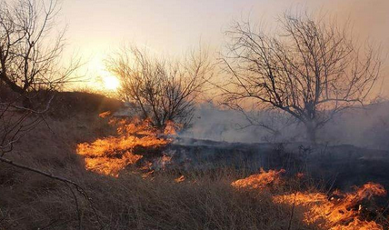 "Comisarii de mediu au fost sesizaţi de către ISU Buzău referitor la incendiile declanşate pe raza UAT-urilor mentionate mai sus. Astfel, după propriile verificări efectuate în teren, cât şi din procesele verbale transmise de către ISU, comisarii au constatat că suprafaţa afectată pe raza UAT Berca este de cca. 680 ha vegetaţie uscată, lăstăriş si mărăciniş, din care aproximativ 30 ha fac parte din Situ Natura 2000 ROSCII 0272, Vulcanii Noroioşi, Pâclele Mari şi Pâclele Mici. În urma incendiului declanşat în data de 26.03.2022 pe raza comunelor Breaza şi Pietroasele, judeţul Buzău, a fost afectată prin ardere o suprafaţă de cca. 200 ha vegetaţie uscată, lăstăriş şi mărăciniş, pe raza UAT Breaza, litieră şi coronament pădure de pin pe o suprafaţa de cca. 50 ha, proprietate Ocol Silvic Buzău şi ANIF Buzău, pădure de foioase şi pin în suprafaţa de 6 ha şi 100 ha vegetaţie uscată, lăstăriş şi mărăciniş pe raza UAT Pietroasele, suprafeţe care fac parţial parte din arie naturala protejata, din Situ Natura 2000 ROSCII 0057 Dealul Istriţa, fiind astfel afectat habitatul natural al unui număr de patru specii de insecte şi mamifere protejate. Cele două sesizări penale, au fost formulate în baza art. 98, alin (1), lit a) şi art. 99, alin (2) din OUG 195/2005 privind protecţia mediului", a declarat Comisar şef al Gărzii de Mediu Buzău, Carmen Ichim.
Totodata, comisarii au aplict şi sancţiuni dure vinovaţilor.
Este vorba despre două amenzi a câte de 50.000 lei fiecare unor societăţi de pe raza a două comune.
"Pe UAT Comuna Scorţoasa, a mai fost aplicată o sancţiune contravenţională, amendă în valoare de 50.000 lei, cu privire la încălcarea obligaţiilor de mediu prevăzute în art. 68, lit l) din OUG 195/2005 privind protecţia mediului. Pe raza UAT Comuna Berca a fost sancţionată contravenţional cu amendă în valoare de 50.000 lei, societatea ce deţine teren afectat de incendiu, pe care este amplasată conducta de transport gaze, pentru încălcarea prevederilor art. 69, alin (1), lit l) din OUG 195/2005 , cu privire la obligaţiile pe care le au vis-a-vis de legislaţia de mediu în vigoare", a spus Comisarul şef al Gărzii de Mediu Buzău.
Nici persoanele fizice nu au scăpat de amenzi. Pe raza UAT Cernăteşti au fost aplicate două sancţiuni, la două persoane fizice, deţinători de terenuri afectate de incendii, în valoare totală de 12.000 lei.
"Toate persoanele fizice sau persoanele juridice au fost sancţionate în calitate de proprietari/detinători ai terenurilor afectate de incendii şi nu au luat măsuri în vederea deteriorării calităţii mediului, mai mult, nu au sesizat autorităţile pentru protecţia mediului despre accidente sau activităţi care afectează ecosistemele forestiere sau alte asemenea ecosisteme terestre", a explicat Carmen Ichim, comisar şef al Gărzii de Mediu Buzău.
GLOBAL
Decizie de ULTIMĂ ORĂ: Producția și distribuția de ulei, urmărite cu poliția!4 aprilie 2022, Ciprian Voinea 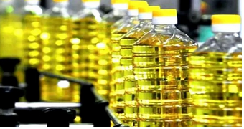 Problemele legate de explozia prețurilor și aprovizionarea cu ulei la nivel mondial au condus la decizii extrem de drastice luate la nivel guvernamental.
Spre exemplu, ca urmare a creșterii preţurilor la alimente, în Indonezia s-a luat măsura ca poliţia să supravegheze non-stop activităţile de producţie şi distribuţie de ulei de gătit, transmite Bloomberg, citat de AGERPRES.
Astfel, potrivit şefului Poliţiei din Indonezia, Listyo Sigit Wibowo, echipe de intervenţie, compuse din ofiţeri de poliţie, agenţi de informaţii şi angajaţi guvernamentali, se vor asigura că firmele produc ulei de gătit în conformitate cu obiectivele propuse şi îl vând pentru un preţ mai mic decât plafonul de 14.000 de rupi (98 de cenţi) litrul.
„Anchetele noastre de pe teren arată că uleiul de gătit nu este încă disponibil pe toate pieţele şi trebuie să luăm măsuri suplimentare”, a declarat luni Wibowo, după o întâlnire cu ministrul indonezian al Industriei, Agus Gumiwang Kartasasmita.
În pofida faptului că Indonezia este cel mai mare producător mondial de ulei de palmier, guvernul de la Jakarta are probleme în a face faţă cererii de ulei de gătit. În luna martie, creşterea preţurilor la uleiul de gătit a dus rata inflaţiei la cel mai ridicat nivel din ultimii doi ani, fapt ce l-a determinat pe preşedintele Joko Widodo să anunţe ajutoare în bani pentru familiile cu venituri reduse şi micile firme care au nevoie de ulei comestibil pentru a putea funcţiona.
UNIUNEA EUROPEANA
Intrebări parlamentare, 22 martie 2022, E-001176/2022, Ultima actualizare: 1 aprilie 2022
Întrebarea cu solicitare de răspuns scris E-001176/2022 adresată Comisiei
Articolul 138 din Regulamentul de procedură
Mircea-Gheorghe Hava (PPE)
Subiect: Viziunea Comisiei Europene asupra procentului de 4 % din suprafața agricolă necultivată în statele membre și asigurarea cantităților de produse agricole în cazul reducerii importurilor
Într-o declarație publică recentă (16 martie 2023), ministrul agriculturii din România, dl Adrian Chesnoiu, a susținut că „Uniunea Europeană impune României și statelor membre ca din viitorul program, de la 1 ianuarie 2023, să lase 4 % din suprafața agricolă necultivată, astfel încât să apară elemente de biodiversitate și de peisaj.(1)”
Care este poziția oficială a Comisiei Europene privind procentul de 4 % din suprafața totală agricolă a statelor membre care să rămână necultivat? Care sunt motivațiile economice și de mediu și studiile de impact suport considerate de Comisie cu privire la propunerea comentată de ministrul de resort din România?
În contextul evoluțiilor îngrijorătoare privind conflictul armat din Ucraina și al consecințelor economice aferente, având în vedere ponderea unor produse agricole exportate în statele membre ale UE de către Ucraina (porumb, cereale, floarea soarelui etc(2)), luând în calcul riscul diminuării cantităților exportate din Ucraina:
Care este abordarea curentă a Comisiei Europene în raport cu posibilitatea reducerii suprafețelor agricole cultivate în statele membre? Se mai impune? Care este viziunea Comisiei cu privire la asigurarea necesarului de produse agricole cumpărate până acum din Ucraina, în situația în care Ucraina se va afla în imposibilitate de a mai exporta sau își va diminua simțitor cantitățile livrate?
(1) | https://gov.ro/ro/media/video/briefing-de-presa-sustinut-de-ministrul-transporturilor-sorin-grindeanu-de-ministrul-finantelor-adrian-caciu-de-ministrul-agriculturii-adrian-chesnoiu-i-de-ministrul-muncii-marius-budai&page=3
(2) | https://www.statista.com/statistics/876118/ukraine-agricultural-exports-o-the-eu/

Îngrăşămintele organice sunt luate în considerare de europarlamentari, Liviu GORDEA , 04 aprilie 2022
Pentru a reduce dependenţa de importurile de îngrăşăminte pe termen lung, Parlamentul European a propus trecerea la surse organice alternative de nutrienţi pentru agricultură.
O rezoluţie privind necesitatea unui plan de acţiune urgent al UE pentru a asigura securitatea alimentară în şi în afara UE în urma invaziei ruse a Ucrainei a fost adoptată săptămâna trecută cu 413 voturi pentru, 120 împotrivă şi 49 abţineri.
Deputaţii spun că pandemia de COVID-19 şi războiul din Ucraina au arătat că UE trebuie să-şi reducă dependenţa de importurile de la prea puţini furnizori. Ei solicită o diversificare a ofertei din ţările terţe şi cere Comisiei să evalueze cum ar putea fi atenuat impactul preţurilor ridicate la îngrăşăminte asupra fermierilor. Pentru a reduce dependenţa de importurile de îngrăşăminte pe termen lung, Parlamentul a propus trecerea la surse organice alternative de nutrienţi pentru agricultură şi sprijin pentru inovaţia agricolă.
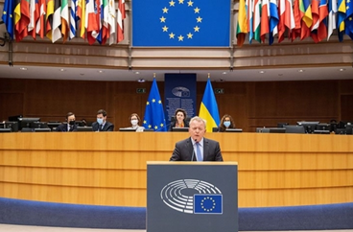 Având în vedere perturbarea importurilor agricole, deputaţii europeni cer creşterea producţiei alimentare interne. Terenurile agricole ar trebui utilizate numai pentru producţia de alimente şi furaje. Pentru a răspunde nevoilor imediate, deputaţii europeni doresc să fie posibil ca fermierii să folosească terenurile nedorite pentru producţia de culturi proteaginoase în 2022.
Comisia ar trebui, de asemenea, să ofere sprijin sectoarelor cel mai grav afectate şi ar trebui să mobilizeze rezerva de criză de 479 de milioane euro. În plus, s-a stabilit ca statelor membre să li se permită acordarea de ajutoare de stat ample, rapide şi flexibile operatorilor de pe piaţa agricolă.

C.E. propune noi drepturi pentru consumatori și interzicerea dezinformării ecologice , meatmilk , 4 aprilie 2022
Conform unui comunicat transmis redacției Meat.Milk, Comisia Europeană a propus actualizarea normelor UE în materie de protecție a consumatorilor în scopul de a consolida rolul acestora în cadrul tranziției verzi.
Norme actualizate
Grație normelor actualizate, consumatorii vor putea face alegeri în cunoștință de cauză și respectuoase față de mediu atunci când își fac cumpărăturile. Ei vor avea dreptul să știe pentru cât timp este proiectat un produs să dureze și cum și dacă acesta poate fi reparat.
În plus, normele vor consolida protecția consumatorilor împotriva mențiunilor nefiabile sau false legate de mediu, interzicând „dezinformarea ecologică” și practicile care induc în eroare consumatorii cu privire la durabilitatea unui produs.
Vicepreședinta pentru valori și transparență, Věra Jourová, a declarat: „Sprijinim consumatorii care doresc din ce în ce mai mult să aleagă produse care durează mai mult timp și care pot fi reparate. Trebuie să ne asigurăm că angajamentul lor nu este afectat de informații înșelătoare.
Prin această propunere, le punem la dispoziție noi instrumente solide pentru a face alegeri în cunoștință de cauză și, totodată, sporim durabilitatea produselor și a economiei noastre.”
Comisarul pentru justiție, Didier Reynders, a adăugat: „Dacă nu începem să consumăm mai durabil, nu vom atinge obiectivele Pactului nostru verde european, pur și simplu. În timp ce majoritatea consumatorilor sunt dispuși să contribuie, am constatat și o sporire a practicilor de „dezinformare ecologică” și de obsolescență prematură.
Pentru a deveni adevărații actori ai tranziției verzi, consumatorii trebuie să aibă dreptul la informare care să le permită alegeri durabile. De asemenea, ei trebuie să fie protejați împotriva practicilor comerciale neloiale care abuzează de interesul lor de a cumpăra produse ecologice.”
Interzicerea dezinformării ecologice și a obsolescenței programate
Comisia propune și mai multe modificări ale Directivei privind practicile comerciale neloiale (DPCN). În primul rând, lista caracteristicilor produsului cu privire la care un comerciant nu poate induce în eroare consumatorii este extinsă pentru a acoperi impactul de mediu sau social, precum și durabilitatea și potențialul de reparare.
Sunt adăugate, apoi, noi practici care sunt considerate înșelătoare în urma unei evaluări de la caz la caz, cum ar fi menționarea viitoarelor performanțe de mediu fără angajamente și ținte clare, obiective și verificabile și fără un sistem de monitorizare independent.
În fine, se modifică DPCN prin adăugarea de noi practici pe lista existentă a practicilor comerciale neloiale interzise, așa-numita „listă neagră”. Între altele, noile practici vor include:
lipsa informării cu privire la caracteristicile introduse pentru a limita durabilitatea, de exemplu, un software care oprește sau reduce funcționalitatea bunului după o anumită perioadă de timp;
Formularea de mențiuni generice și vagi referitoare la protecția mediului atunci când nu se poate demonstra o performanță de mediu excelentă a produsului sau a comerciantului. Exemple de astfel de mențiuni generice referitoare la mediu sunt „ecologic”, „eco” sau „verde”, care sugerează sau creează în mod greșit impresia de performanțe de mediu excelente;
Formularea unei mențiuni ecologice cu privire la întregul produs, atunci când aceasta se referă în realitate doar la un anumit aspect al produsului;
Afișarea unei etichete voluntare de durabilitate care nu se bazează pe un sistem de verificare de către terți sau instituit de autoritățile publice;
Lipsa informațiilor privind faptul că funcționalitatea unui bun este limitată atunci când se utilizează consumabile, piese de schimb sau accesorii care nu sunt furnizate de producătorul original.
Aceste modificări urmăresc să asigure securitatea juridică pentru comercianți, dar și să faciliteze asigurarea respectării legii în cazurile de dezinformare ecologică și obsolescență prematură a produselor.
Mai mult, prin garantarea corectitudinii mențiunilor legate de mediu, consumatorii vor putea alege produse care sunt cu adevărat mai bune pentru mediu decât produsele concurente. Acest lucru va încuraja concurența pentru produse mai durabile din acest punct de vedere, reducând astfel impactul negativ asupra mediului.
Etapele următoare
Propunerile Comisiei vor fi acum examinate de către Consiliu și Parlamentul European. Odată ce vor fi adoptate și transpuse în legislația națională a statelor membre, consumatorii vor avea dreptul la măsuri reparatorii în caz de încălcare, inclusiv prin intermediul procedurii de recurs colectiv în temeiul Directivei privind acțiunile în reprezentare
Context
Revizuirile propuse ale legislației UE privind dreptul consumatorilor au fost anunțate în Noua agendă privind consumatoriiși în Planul de acțiune privind economia circulară. Revizuirile urmăresc să sprijine schimbările necesare în comportamentul consumatorilor pentru a se atinge obiectivele climatice și de mediu din cadrul Pactului verde european, asigurându-se o mai bună informare a consumatorilor cu privire la durabilitatea și potențialul de reparare al produselor, precum și protejând consumatorii de practicile comerciale care îi împiedică să facă cumpărături de o manieră mai durabilă.
La elaborarea propunerii, Comisia a consultat peste 12 000 de consumatori, precum și întreprinderi, experți în domeniul protecției consumatorilor și autorități naționale.
Verificarea fiabilității mențiunilor ecologice privind produsele a fost considerată ca fiind cel mai mare obstacol în calea angajării consumatorilor în favoarea tranziției verzi.
Aproximativ jumătate dintre respondenți au declarat că ar fi dispuși să plătească în plus pentru ca un produs să dureze mai mult fără a fi nevoie de reparații.
Cercetările arată și că consumatorii se confruntă cu practici comerciale neloiale, care îi împiedică în mod activ să facă alegeri durabile.
Obsolescența prematură a bunurilor, mențiunile ecologice înșelătoare („dezinformarea ecologică”), lipsa de transparență și de credibilitate a etichetelor privind durabilitatea sau a instrumentele de informare cu privire la durabilitate sunt practici curente.
Această propunere face parte din obiectivul mai larg al Comisiei Europene de a deveni primul continent neutru din punct de vedere climatic până în 2050.
Acest lucru se poate întâmpla numai dacă atât consumatorii, cât și întreprinderile consumă și produc într-un mod mai durabil. Propunerea va fi completată de alte inițiative, inclusiv de Inițiativa privind produsele durabile (care a fost, de asemenea, adoptată astăzi) și de inițiative viitoare privind Concretizarea mențiunilor ecologiceși Dreptul de a repara (pentru care este deschisă o consultare publicăpână la 5 aprilie 2022).
Viitoarea inițiativă privind dreptul la reparare se va concentra pe încurajarea reparării bunurilor după achiziționare, în timp ce inițiativa de astăzi privind consolidarea rolului consumatorilor în tranziția verde impune obligația de a furniza informații privind posibilitățile de reparare înaintea cumpărării și protecția împotriva practicilor neloiale legate de obsolescența prematură.https://ec.europa.eu/info/law/better-regulation/have-your-say/initiativ…
De asemenea, la 23 februarie 2022, Comisia Europeană a adoptat propunerea sa privind Diligența necesară a întreprinderilor în materie de durabilitate, care stabilește norme clare și echilibrate pentru întreprinderi în ceea ce privește respectarea drepturilor omului și a mediului și comportamentul durabil și responsabil.
În paralel, Comisia depune eforturi pentru a sprijini întreprinderile în tranziția verde, inclusiv prin inițiative voluntare cum ar fi Angajamentul privind consumul durabil.

INFOGRAFIC Cu banii pe masă: Câte fonduri sunt alocate pentru agricultură în Politica Agricolă Comună a UE, EURACTIV , 30 Mar 2022 -
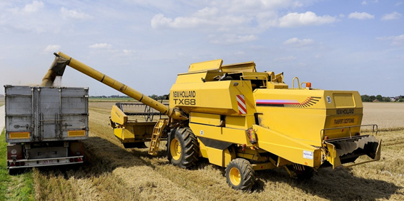 Una dintre cele mai importante politici ale UE, Politica Agricolă Comună (PAC) are drept scop asigurarea siguranței alimentare a blocului european, un obiectiv ce a devenit extrem de actual din cauza invaziei Rusiei în Ucraina.
Într-un recent chestionar EURACTIV, doar 58,8% dintre respondenți au identificat corect cât din bugetul UE este alocat Politicii Agricole Comune, în timp ce puțin sub două treimi știau care dintre instrumentele financiare ale PAC este cel mai mare. În această prezentare grafică, EURACTIV detaliază exact câți bani vor fi alocați următoarei PAC, care se va desfășura între 2023 și 2027.
În 2 decembrie 2021 a fost adoptat oficial acordul privind reforma Politicii Agricole Comune (PAC) a UE.
Noul pachet legislativ, care urmează să se aplice între 2023 și 2027, are scopul de a deschide calea către o PAC mai echitabilă, mai ecologică și mai orientată către performanță.
Dar câți bani vor fi dedicați politicii în perioada următoare? Și ce stat membru va primi cea mai mare felie de plăcintă?
PAC și Cadrul financiar multianual: bugete și alocări 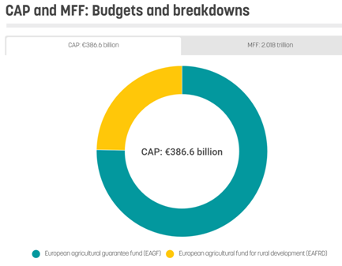
Cadrul financiar multianual (CFM) al UE pentru perioada 2021-2027, adoptat la 17 decembrie 2020, se ridică la 1.211 miliarde de euro (în prețuri curente), cu încă 807 miliarde euro din instrumentul NextGenerationEU, destinat redresării economice după pandemia de COVID-19.
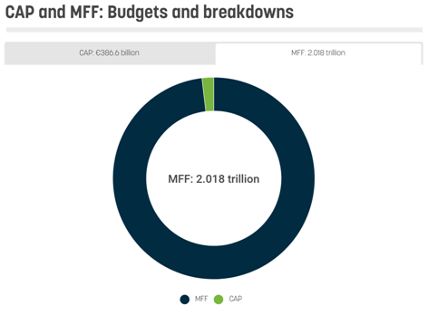
Alocarea totală pentru politica agricolă comună (PAC) se ridică la 386,6 miliarde de euro, împărțită între două fonduri (denumite adesea „cei doi piloni” ai PAC).
Primul se referă la plățile directe către fermieri care, împreună cu cheltuielile legate de piață, formează așa-numitul „prim pilon”, iar sprijinul pentru dezvoltarea rurală este cunoscut sub numele de „al doilea pilon” al PAC.
Alocările pentru PAC, 2021-2027
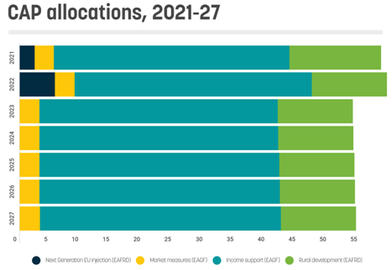 Pentru PAC au fost alocate aproape 387 de miliarde de euro în perioada 2021-27.
Aceste sume provin din două fonduri diferite: Fondul european de garantare agricolă (FEGA), care a fost stabilit la 291,1 miliarde de euro (în prețuri curente) pentru cei șapte ani; și Fondul european agricol pentru dezvoltare rurală (FEADR), care se va ridica la 95,5 miliarde de euro.
Bugetul FEADR include, de asemenea, 8 miliarde de euro din Next Generation EU, pentru a ajuta zonele rurale să facă schimbările structurale necesare pentru a atinge obiectivele Pactului ecologic european și a facilita tranziția digitală.
Flexibilități
Pentru a permite țărilor UE să adapteze mai bine politica la prioritățile sectoarelor lor agricole, există posibilitatea de a transfera până la 25% din alocațiile lor PAC între sprijinul pentru fermieri și dezvoltarea rurală.
De asemenea, țările UE pot aplica flexibilități suplimentare în anumite scopuri, cum ar fi sprijinirea obiectivelor de mediu și climă, sprijinirea tinerilor fermieri și în cazul în care țările au plăți directe sub medie.
În plus, planurile naționale strategice introduse în noua PAC urmează să fie implementate de la 1 ianuarie 2023.
Prin aceste planuri, o noutate a reformei PAC, statele membre detaliază cum vor îndeplini cele nouă obiective ale UE din PAC 2023-2027, răspunzând în același timp la nevoile fermierilor și ale comunităților rurale.
Planurile strategice permit un grad mai mare de flexibilitate între cele doi piloni și vor include ambițiile incluse în Pactul ecologic european, dar, mai ales, cele din politica emblematică a UE în domeniul agro-alimentar - Strategia Farm to Fork.
În ansamblu, 40% din cheltuielile totale ale PAC au fost alocate pentru acțiuni legate de schimbările climatice.
Alocări fonduri PAC din Fondul european agricol pentru dezvoltare rurală
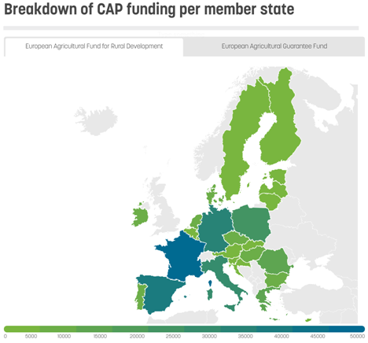
Alocări fonduri PAC din Fondul european de garantare agricolă 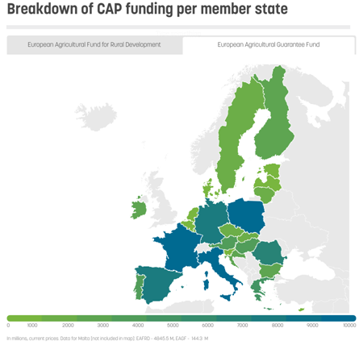
Derulați mai jos pentru a vedea cum va fi defalcat bugetul PAC în fiecare stat membru.
Alocarea anuală a finanțării PAC per stat membru
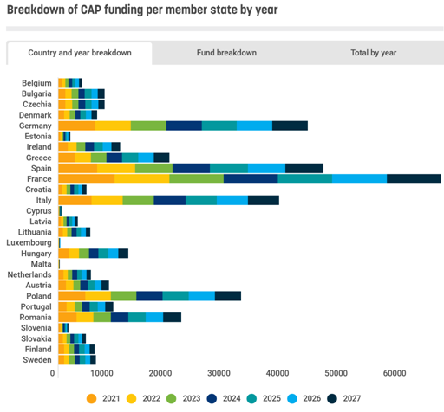
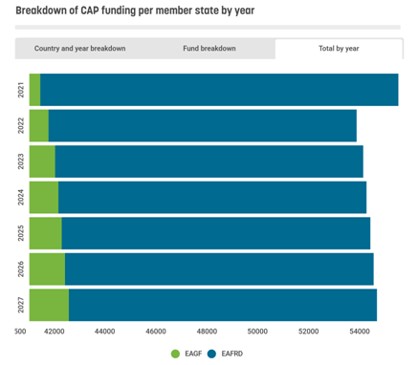
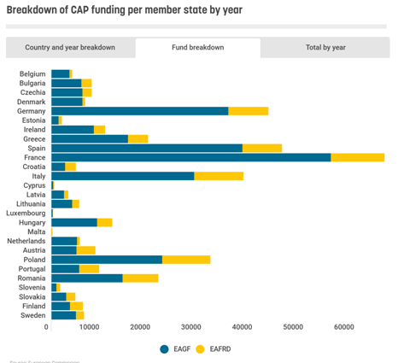
Material realizat de Esther Snippe, Gerardo Fortuna și Natasha Foote pentru EURACTIV.com. Traducerea și adaptarea: Bogdan Neagu

R MOLDOVA

Guvernul a aprobat majorarea subvențiilor AIPA și introducerea unor noi plăți directe pe hectar! Iana Gore - 4 aprilie 2022
Cabinetul de miniștri a aprobat, în ședința de astăzi, 4 aprilie, ca din bugetul din stat să fie oferit 1.075.000.000 de lei aproximativ (54.000.000 de euro) fondului de subvenționare agriculturii și mediului rural. Totodată, creșterea subvenției în jur la 7.000.000 de lei (346.000 de euro) pentru dezvoltarea infrastructurii post recoltate și procesare.
De asemenea, și crescătorii de animale care vor primi subvenții majorate până la 70%.
Pentru cei care dezvoltă agricultura ecologică este propus o nouă intervenție de implementare în practică a utilizării culturilor azot-fixatoare și „îngrășămintelor verzi” pentru menținerea și intensificarea fertilității solului vor fi oferite 2.500 de lei (123 de euro) per hectar de teren.
Mijloace financiare vor fi distribuite pe categorii de producători – micro, mici, mijlocii și mari. Resursele financiare disponibile în anul curent în Fondul de subvenționare a agriculturii și mediului rural, constituie 1,75 miliarde lei, comparativ cu 1,1 miliarde lei în anul 2021.
Cabinetul de miniștri a aprobat, în ședința de astăzi, modificări privind principiile de subvenționare, fiind inclus un set de înlesniri pentru agricultori. Noile prevederi au scopul de a îmbunătăți accesul la subvenții pentru tinerii fermieri, femeile fermiere şi migranţii reveniţi, care își doresc să dezvolte afaceri în domeniul zootehnic, procesarea producției agricole, cultivarea și creșterea fructelor și legumelor pe teren protejat și înființarea plantațiilor multianuale.
Mai mulți bani pentru formele asociative
Totodată, pentru încurajarea asocierii producătorilor agricoli, a fost aprobată majorarea de la 50 la 75% a subvenției pentru investițiile efectuate de grupurile de producători și cooperativele de întreprinzător în dezvoltarea infrastructurii post recoltare și procesare. Plafonul subvențiilor accesate de aceștia va crește de la 5 milioane la 7 milioane de lei pentru un an de subvenționare.
Susținere pentru investițiile din sectorul laptelui
Referitor la sectorul zootehnic, vor fi încurajate investițiile pentru producerea laptelui. În acest mod, pentru prima dată vor fi acordate subvenții majorate sectorului zootehnic. Crescătorii de animale (bovine, ovine și caprine) pot beneficia de subvenții majorate de la 50 la 70% din valoarea investiției. Producătorii vitivinicoli, la fel, vor beneficia de subvenții majorate pentru instalarea sistemelor de suport și pentru înființarea plantațiilor cu soiuri de struguri pentru vin.
Subvenție de 2.000 de lei/ha pentru leguminoase
”Practicile de eficiență energetică urmează să fie subvenționate, prin compensarea de 50% din costul semințelor leguminoase de calitate de producție autohtonă, dar nu mai mult de 2.000 lei per hectar. În contextul substituirii dependenței energetice și adaptarea la schimbările climatice, a fost majorat plafonul de la 800.000 de lei (40.000 de euro) pana la 1.500.000 lei (74.000 de euro) per beneficiar pentru utilajul, echipamentul și instalațiile de producere a energiei regenerabile (panouri solare și fotovoltaice, instalații eoliene, biogaz)”, se arată într-un comunicat de presă emis de Ministerul Agriculturii și Industriei Alimentare.
Plăți compensatorii de 2.500 lei/ha pentru culturile fixatoare de azot
Pentru a promova și dezvolta agricultura ecologică din Republica Moldova se propune o nouă intervenție de implementare în practică a utilizării culturilor azot-fixatoare și „îngrășămintelor verzi” pentru menținerea și intensificarea fertilității solului. În acest sens, vor exista plăți compensatorii de 2.500 lei per hectar de teren. De subvenții vor beneficia și instituțiile de învățământ și cele de cercetare-inovare din domeniul agricol, dar și asociațiile utilizatorilor de apă pentru irigație.
O altă înlesnire este crearea condițiilor avantajoase pentru creditarea producătorilor agricoli de către băncile comerciale și organizații de creditare nebancare.
De asemenea, va fi sporită competitivitatea producătorilor autohtoni pe piața de desfacere, întrucât, în premieră, este permisă subvenționarea înființării de plantații multianuale cu soiuri înscrise în cataloagele UE.
Documentul aprobat prevede și alte ajustări de stimulente financiare pentru cultivarea plantelor aromatice, medicinale și condimentare, care vor facilita dezvoltarea industriilor conexe: industria alimentară, farmaceutica, parfumerie și cosmetică etc.

Practica asolamentelor ce includ culturile leguminoase – recomandată fermierilor de prof. Boris Boincean, Redacția MD.agrointel.ro - 4 aprilie 2022
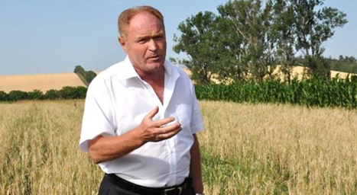Boris Boincean (foto: agroexpert.md)
Institutul de Cercetări pentru Culturile de Câmp „Selecția” din Bălți recomandă producătorilor agricoli revenirea la practica asolamentelor ce includ culturile leguminoase, inclusiv perene, intercalate și succesive.
Potrivit doctorului habilitat, profesorului cercetător Boris Boincean, directorul interimar al ICCC „Selecția”, cultivarea soiurilor de soia de origine autohtonă nemodificate genetic devine atractivă în condițiile în care statul preconizează să compenseze până la jumătate din costul materialului semincer.
Totodată, cultivarea măzărichei de primăvară poate și necesită a fi o practică obișnuită de acumulare a azotului biologic. Or, chiar și la o productivitate scăzută de masă verde, la încorporarea acesteia în sol, la un hectar de teren se obțin minimum 100-150 kg de azot. Această cantitate acoperă pe deplin cheltuielile necesare pentru procurarea semințelor și semănat, ținând cont de cheltuielile necesare pentru folosirea unei cantități similare de îngrășăminte minerale de azot la prețurile existente.
”Pentru reducerea gradului de îmburuienare a semănăturilor, îmbogățirea solului cu materie organică și creșterea vitalității solului, un rol important îl are obținerea efectului alelopatic al culturilor succesive, precum: muștarul, secara de toamnă sau facelia, efect exprimat prin producerea și eliberarea de agenți biochimici ce afectează dezvoltarea altor organisme”, se arată într-un comunicat de presă remis Agrointeligența Republica Moldova – MD.AGROINTEL.RO.
Sursa citată menționează că în situația în care s-au pomenit fermierii moldoveni la acest început de sezon agricol, autoritățile statale de resort au anunțat că vor acorda subvenții pentru menținerea și intensificarea fertilității solului prin rotația multianuală a culturilor, inclusiv a legumunoaselor și a altor culturi pentru îngrășăminte verzi.
Astfel, un proiect de modificare a Hotărârii Guvernului cu privire la modul de repartizare a mijloacelor Fondului Național de Dezvoltare a Agriculturii și Mediului Rural prevede acordarea de subvenții în acest scop în mărime de 2500 de lei la hectar. Sprijinul va fi acordat fermierilor care seamănă culturi azot-fixatoare, intercalate sau succesive.
ICCC Selectia mai are în stocuri în acest moment semințe de soia și măzăriche de primăvară ce corespund cerințelor reglementărilor în vigoare în privința calității biologice.

Merele moldovenești – pe raft în supermarketurile din România! Noi tiruri ajung săptămâna viitoare! Iana Gore - 1 aprilie 2022
Merele moldovenești încep să intre puternic pe piața din România. Recentele discuții purtate de producători direct cu retailerii, dar și susținerea Ministerului Agriculturii, au făcut posibil ca primele tiruri de mere să fie deja livrate supermarketurilor românești.
În cadrul unei conferințe de presă susținută la sediul MAIA din Chișinău, ministrul Agriculturii, Viorel Gherciu, s-a arătat mulțumit de rezultatele obținute în recenta vizită oficială în România, vizită unde a fost însoțit de mai mulți producători de fructe din Republica Moldova. Oficialul de la Chișinău a precizat că demersul a fost susținut de Excelența Sa Victor Chirilă, ambasadorul Extraordinar și Plenipotențiar al Republicii Moldova în România, care a răspuns prompt la necesitatea de a soluționa problema exportului de mere.
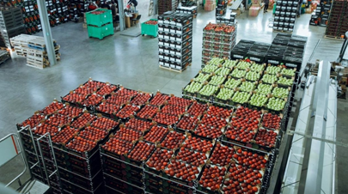Mere în depozit (foto: Asociația Moldova Fruct)
Gherciu a precizat că, potrivit datelor obținute de la Moldova Fruct, în frigidere sunt o în cantitate de circa 120.000 de tone de mere pentru care este important de identificat piețele de desfacere. Din aceste considerente încă săptămâna trecută a fost organizat o ședință online cu sprijinul ambasadei Moldovei la București cu reprezentanții Asociației Marilor Rețele Comerciale din România.
”Această ședință a dat rezultate imediate, s-a luat decizia ca să ne întâlnim săptămâna curentă la București. În ziua de miercuri, 30 martie, a fost o întâlnire productivă. Unele rețelele comerciale din România au raportat că primele tiruri cu mere din Moldova au și ajuns la ei, purtau negocieri ca să se extindă gama de asortimente de mere, incluzând și soiurile roșii, pentru că s-au optat inițial pentru soiurile galbene”, a declarat Viorel Gherciu, ministrul Agriculturii și Industriei Alimentare.
Alte rețele comerciale din România, așteaptă de asemenea, săptămâna viitoare primele tiruri cu mere.
”Agenții economici din R. Moldova prezenți la acea întâlnire din România au făcut schimb de date cu reprezentanții rețelelor de magazine și eu cred că în viitorul apropiat vom raporta care sunt cantitățile zilnic exportate inclusiv în România. Din discuțiile avute cu reprezentanții din rețele comerciale din România, mi s-a spus că consumatorul din România apreciază merele din Republica Moldova”, a menționat Gherciu.
Citiți și: Producătorii de fructe din Republica Moldova s-au întâlnit cu retailerii din România
Piața din România importă anual 100.000 de tone de mere, a precizat ministrul Agriculturii, așa că ”este o oportunitate foarte bună de a fi prezenți și stabili pe această piață cu o bună parte din această cantitate”.
”Ținta pe termen mediu și lung pentru piața merelor din Republica Moldova nu este Uniunea Europeană deoarece, la acest capitol ea este autosuficientă, deci pot fi importate niște cantități pentru interes sau pentru gust sau calitate cum ar fi cea ecologică”, a explicat Gherciu, precizând că piața pentru merele din Republica Moldova rămâne a fi explorată și diversificată în țări cum ar fi Egipt, China. ”Asigurând pe deplin plățile la timp fără a fi întârziate și care ar putea cauza probleme furnizorilor”, a punctat ministrul.

POLONIA

Polonia a înfiinţat Grupul naţional pentru alimente, care să întărească politica de stat în agricultură şi securitatea alimentară a ţării , Bogdan Cojocaru , 31.03.2022,
Guvernul polonez are o pasiune pentru crearea de campioni naţionali în sectoarele strategice ale economiei şi s-a concentrat mai ales pe energie şi carburanţi.
Sectorul agricol a fost lăsat până acum în mare parte pe seama jucătorilor privaţi, care au făcut din această ţară unul din principalii jucători europeni la diverse categorii, cum ar fi producţia de carne de pasăre sau de mere. Dar n-au fost neglijate nici entităţile statului din agricultură care au rol, spre exemplu, în cercetare sau ameliorarea raselor de animale sau speciilor de plante. Acestea urmează ca de acum să fie suprevegheate la nivel central în efortul guvernului de a întări politica statului în agricultură, de a mări securitatea economică a ţării şi de a-i ajuta pe fermieri.
Unul dintre obiectivele prioritare ale guvernului în perioada ameninţărilor economice cauzate de războiul din Ucraina a devenit consolidarea sectorului producătorilor de alimente, scrie The Warsaw Voice.
Un rol central în acest efort îl are Grupul naţional pentru alimente, care va fi format din 15 companii mari. Primul pas spre înfiinţare, transferarea supravegherii unora din aceste companii de la o agenţie de stat către guvern a fost făcut săptămâna aceasta.
Activităţile se vor desfăşura pe şase segmente: producţia de seminţe, producţia de zahăr, producţia de cartofi, cereale şi morărit, procesare alimentară şi a produselor agricole.
„Acest lucru ne permite să finalizăm procesul pe care l-am desfăşurat împreună cu Ministerul Agriculturii de mai multe luni, procesul de înfiinţare a unui holding alimentar polonez. Ideea este de a consolida sectorul alimentar de stat într-o entitate puternică care va sprijini politica de stat în acest sector“, a spus vicepremierul şi ministrul activelor statului, Jacek Sasin.
Holdingul va funcţiona pe fundaţiile Krajowa Spolka Cukrowa (Compania naţională a zahărului). Cu toate acestea, guvernul intenţionează să atragă noi entităţi, inclusiv străine.Sasin a subliniat că securitatea alimentară şi sprijinul pentru agricultura poloneză sunt bazele politicii guvernamentale. El a reamintit că guvernul construieşte campioni polonezi, spre care şi Grupul alimentar naţional tinde. „O astfel de entitate va fi şi Orlen extins şi vom vorbi în curând despre noi consolidări în economie“, a anunţat vicepremierul.
Grupul Alimentar Naţional va fi una dintre cele mai importante entităţi de procesare şi comercializare. Întrebat despre utilitatea acestuia, un oficial a explicat că organizaţia ar putea fi, de exemplu, un intermediar în vânzarea de îngrăşăminte astfel încât fermierii să aibă preţuri stabile.

UNGARIA

Ungaria: carnea s-ar putea scumpi cu 25% , Catalina Apostoiu , 04.04.2022,
Războiul din Ucraina şi eliminarea măsurii de plafonare a preţurilor alimentelor ar putea duce la scumpiri semnificative, anticipează analiştii, potrivit Hungary Today.Preţurile de producţie pentru carne şi produse lactate sunt aşteptate să crească cu 30-40%.
În cazul unei scumpiri de 40% a materiilor prime, preţurile de consum pentru produsele din carne ar putea creşte cu 25%.
UCRAINA
Fermă din Harkov, decimată de trupele ruse. „Au împușcat zeci de vaci și viței. De ce? Fiindcă de aici erau hrăniți copiii noștri” De Mihai Toma, Luni, 04 aprilie 2022, 10:31.
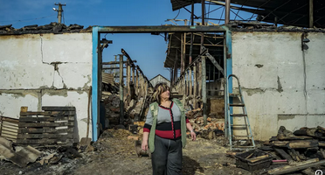 Potrivit jurnalistei Maria Daniliuk-Iarmolaeva, a cărei postare pe Facebook a fost preluată de publicației Fakty, ferma Agromol din Pidseredne, sat în apropiere de Harkov, un producător de top de produse lactate din regiune, a fost decimată de trupe ruse care au trecut pe acolo. Soldații au ucis zeci de animale.
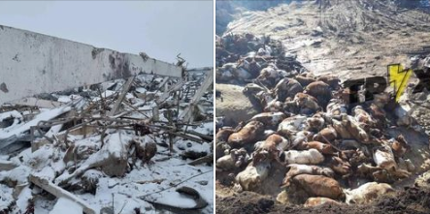 „Au împușcat vaci și viței. Rușii nu sunt în război doar cu oamenii din Harkov. Sunt în război și cu animalele care ne dau lapte”, a notat Maria Daniliuk. De ce a fost distrusă ferma? „Fiindcă salva copiii din Harkov de la foamete”, adaugă jurnalista ucraineană. „
În primele zile ale războiului de la Harkov, Agromol era singurul loc de unde puteai cumpăra lapte. Ne-a ajutat copiii să supraviețuiască!”, a mărturisit Anna, o mamă care trăiește în Harkovul bombardat de combatanții ruși. Vă avertizăm că urmează imagini ce pot avea impact emoțional Fotografiile postate pe rețelele sociale arată ce a mai rămas din fermă.
Puținele vaci care au supraviețuit merg printre dărâmături, iar zeci de animale moarte zac într-un șanț. Nu pot publica toate pozele, dar puteți căuta. Inima mea s-a oprit pentru o clipă după această atrocitate. Maria Daniliuk-Iarmolaeva, jurnalistă.
Grâul din Ucraina, pierderi mari pe calea ferată! Ciprian Voinea , 3 aprilie 2022 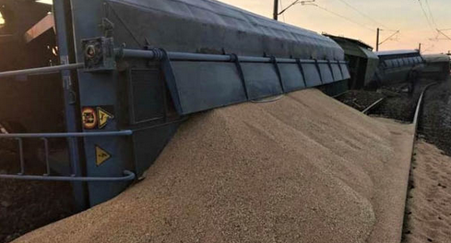 Exportul de grâu pe calea ferată aduce mari pierderi Ucrainei, din cauza dificultăților logistice.
Potrivit unui raport al firmei de consultanţă APK-Inform, căile ferate din Ucraina se confruntă cu un deficit de vagoane pentru transportul cerealelor la graniţa de vest a ţării, în condiţiile în care traderii caută rute alternative de export, după ce invazia rusă a blocat principalele porturi de la Marea Neagră, transmite agenția Reuters, citată de AGERPRES.
În sezonul 2020/2021, Ucraina a fost al patrulea exportator global de grâu, majoritatea cerealelor fiind transportate prin porturile de la Marea Neagră. Din cauza războiului, însă, Ucraina a fost nevoită să transporte din ce în ce mai multe cereale pe calea ferată. În acest scop, au fost deschise nu mai puțin de 12 terminale pentru traderi de către compania ucraineană de căi ferate, dar, potrivit analiștilor, sunt necesare două-trei săptămâni până când sunt trimise vagoanele.
„Traderii continuă să caute soluţii pentru redirecţionarea exporturilor spre UE pe calea ferată sau prin porturile româneşti, dar obstacolele cheie rămân diferenţa de ecartament a şinelor din Ucraina şi costurile ridicate”, se arată în comunicatul APK-Inform.
Cheltuielile de transport pentru a trimite cerealele ucrainene către portul Constanța sunt de aproximativ patru ori mai mari, traderii fiind nevoiți să plătească 120-150 euro (133-166 dolari) pe tonă, în condițiile în care, înainte de război, plăteau aproximativ 40 dolari pentru a transporta grânele la porturile ucrainene de la Marea Neagră.
Mai mult, potrivit analiştilor de la APK-Inform, pe lângă diferențele de cost, pierderile Ucrainei vor fi imense mai ales prin prisma volumului exporturilor. Dacă acestea s-au ridicat la 43 de milioane tone de cereale de la începutul sezonului, în iulie, şi până la invazia din 24 februarie, se preconizează că, în următarele trei luni, din cauza dificultăţilor logistice, Ucraina nu va putea exporta mai mult de milion de tone de grâne, deși, înainte de război, estimările Guvernului pentru acest sezon se ridicau la aproximativ 65 de milioane tone.
IRLANDA

Văcari vs. vânători pe câmpurile Irlandei, Stelian Rădescu, 04 aprilie 2022
Asociația Irlandeză a Fermierilor de Bovine și Ovine (ICSA) a făcut apel la organizatorii de partide de vânătoare din întreaga țară să respecte deciziile fermierilor atunci când vine vorba de accesul pe terenurile lor, notează publicația agriland.ie.

Iureșul vânătorilor
Președintele ICSA, Dermot Kelleher a spus că „pot exista tot felul de motive pentru care un fermier ar putea să nu-și dorească o partidă de vânătoare în timpul căreia participanții dau buzna în ferma lui. Așadar, dacă un fermier consideră că nu este potrivit ca animalele de vânătoare - caii și câinii - să treacă pe pământul lui, la o anumită dată, atunci acea dorință ar trebui respectată”. Potrivit Horse Sport Ireland (HSI), există peste 30.000 de vânători și 300 de cluburi de vânătoare, în toată țara. Vânătoarea constituie cea mai mare activitate ecvestră din Irlanda, sezonul de vânătoare desfășurându-se din octombrie până în martie. Kelleher a mai spus: „acum este cea mai aglomerată perioadă a anului în majoritatea fermelor, e perioada de fătare la oi și la vaci. Mulți fermieri sunt de serviciu 24 de ore din 24 și este inacceptabil ca un fermier să primească pe telefon un mesaj prin care este informat că vânătorii, cu tot alaiul, îi vor traversa ferma în ziua următoare, iar el fiind nevoit să-și adăpostească animalele”.
Dreptul la proprietate
Reprezentantul fermierilor irlandezi propune o planificare riguroasă a partidelor de vânătoare, cu rute precise, astfel încât fermierul să fie anunțat din timp, nu luat pe nepregătite. Prevenit astfel, fermierul irlandez își poate da consimțământul. În caz că, totuși, nu este de acord ca vânătoarea să se desfășoare pe terenurile lui, vânătorii să facă bine să își găsească rute alternative. Sunt, desigur, propuneri ale șefului ICSA, care subliniază că ”fermele de producție nu sunt locuri de joacă. Animalele pot fi periculoase și pot fi panicate de apariția vânătorilor care se mișcă rapid și a câinilor aflați în urmărirea vânatului”. ICSA a spus că pentru a promova relații bune cu fermierii locali, toate cluburile de vânătoare ar trebui să solicite consimțământul înainte de orice vânătoare și să respecte decizia oricărui fermier care spune că nu poate găzdui o vânătoare în această perioadă de activitate zootehnică intensă.
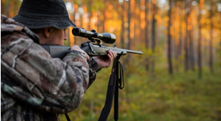 Pușca și cureaua lată
Relațiile dintre fermieri și vânători sunt departe de a fi prietenoase și în România. Crescătorii de animale îi acuză pe vânători că le ucid câinii. Să ne aducem aminte, cel mai mare protest al oierilor organizat vreodată a avut loc la București, în decembrie 2015, din cauza unor prevederi ale legii vânătorilor. Alteori, vânătorii sunt acuzați că nu gestionează corect fondurile de vânătoare și sălbăticiunile intră în culturile agricole și produc pagube. Mai mult, vânătorilor români li se pune în seamă și răspândirea pestei porcine africane, întrucât nu au eliminat porcii mistreți bolnavi. În Parlament se află un proiect de lege inițiat de liberali, care prevede o serie de modificări la legea 407/2006. Printre acestea: despăgubirile pentru pagubele produse culturilor agricole, silvice și animalelor domestice de către exemplarele din speciile de faună de interes cinegetic cuprinse în anexa nr. 1 se suportă de către autoritatea publică centrală care răspunde de vânătoare, prin structurile sale teritoriale, în situațiile în care gestionarul a respectat cerințele legii. Dacă nu, este bun de plată. Totodată, gestionarii ar trebui să plătească 75% proprietarilor terenurilor din tariful de gestionare. Acum sunt obligați să plătească 72%. Proiectul este, pe undeva, prin sertarele comisiilor de specialitate din Camera Deputaților.

FRANTA
Franţa: Criza energetică este atât de acută, încât Carrefour reduce iluminatul, Financial Intelligence 4 aprilie 2022,
Supermarketurile din Franţa se alătură efortului naţional de a reduce consumul de electricitate al ţării, deoarece vremea rece şi întreruperile de la reactoarele nucleare au făcut ca preţul energiei pe plan intern să ajungă la cel mai ridicat nivel din ultimii 13 ani, transmite Bloomberg, potrivit Agerpres.
Cel mai mare retailer francez, Carrefour, a anunţat că reduce consumul de energie luni dimineaţă, folosind metode cum ar fi “reducerea căldurii în birouri şi a iluminatului în cele 400 de magazine din Franţa”, a declarat un purtător de cuvânt pentru Bloomberg.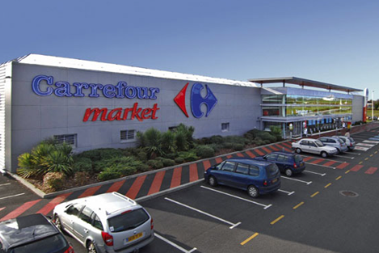 Compania răspunde astfel solicitărilor operatorului de reţele electrice din Franţa către companii şi gospodării de a reduce consumul de energie pentru a face faţă cererii, cuplată cu vremea rece şi întreruperile de la reactoarele nucleare. În condiţiile temperaturilor negative de la Paris, 25 dintre cele 56 de reactoare nucleare ale companiei de stat Electricite de France sunt deconectate.La bursa de energie Epex Spot, luni, preţul energiei a ajuns la cel mai ridicat nivel din octombrie 2009.
Pentru a face faţă cererii ridicate, EDF a anunţat că va majora producerea de energie la unităţile care sunt folosite în special în timpul iernii.Bengt P. Longva, analist la compania de consultanţă StormGeo Nena AS, a explicat că, deşi cererea de energie rămâne restul de ridicată, “problema principală este nivelul scăzut al producţiei la reactoarele nucleare”.
Concursul internaţional Le Mondial des Vins Blancs Strasbourg dedicat vinurilor albe va avea loc în perioada 11-12 iunie în acest an şi producătorii se pot înscrie până în 11 mai , Florentina Niţu , 01.04.2022,
Organizatorii estimează că vor avea 1.000 de mostre de vinuri albe pentru degustare. @ Producători de vinuri albe pe cinci continente se vor duela.
În urmă cu doi ani, Vincon Vrancea, companie condusă de Luchi Georgescu, a câştigat Dry Wine Trofeu pentru Muscat Ottonel - Oenoteca - D.O.C. C.M.D. Panciu 2012.
Le Mondial des Vins Blancs Strasbourg, singura competiţie din lume dedicată exclusiv vinurilor albe, organizată sub patronajul Organizaţiei Internaţionale a Viei şi Vinului (OIV), va avea loc în acest an în perioada 11 - 12 iunie la Palatul Muzicii şi Congresului din Strasbourg (Franţa), potrivit unui comunicat de presă trimis de organizatori.
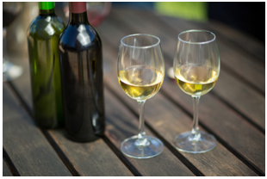 Cu 24 de ani de experienţă, Le Mondial des Vins Blancs Strasbourg, îşi propune să adune 1.000 de mostre de vinuri albe pe cele cinci continente, pe care le vor degusta 70 de jurişti internaţionali din piaţa vinului - oenologi, somelieri, comercianţi de vinuri, jurnalişti, specialişti în analiza senzorială şi bloggeri - din 20 de ţări. Viticultori de pe cinci continente vor putea concura cu produsele lor, în urma înregistrării până în data de 11 mai şi vor putea trimite selecţiile de vinuri albe până în data de 18 mai.
Vinurile degustate vor fi din toate cele 12 categorii din lume şi anume Chardonnay, Chenin, Gewurztraminer, Muscat, Pinot Blanc, Pinot Gris, Riesling, Sauvignon, Sylvaner, Viognier, Other white grape varieties (alte soiuri de struguri albi – trad.) şi Blended white grapevarieties (soiuri de struguri albi amestecate – trad.).
„Este important ca producătorii români de vin alb să intre în competiţie cu producători din alte ţări şi să fie celebraţi la cel mai înalt nivel. Cu toţii ne amintim de fabulosul Dry Wine Trofeu câştigat acum doi ani de Vincon Vrancea pentru Muscat Ottonel - Oenoteca - D.O.C. C.M.D. Panciu 2012.”
Mai mult, România este unul dintre cei mai mari 15 producători de vin din lume, dar la export e invizibilă, cu doar 0,1% la exportul mondial de vin, iar prin participarea la acest concurs poate câştiga capital de imagine şi ulterior se pot semna contracte pentru export, valoarea acestuia în prezent fiind de 35 de milioane de dolari, conform worldstopexport.com.
Premiile din 2022 de la Le Mondial des Vins Blancs Strasbourg vor consta în medalii: Grand Or, pentru vinurile cu cel puţin 93 de puncte, Gold, pentru vinurile cu cel puţin 89 de puncte şi Siler, pentru vinurile cu cel puţin 85 de puncte, şi în 12 trofee „Dry Wine”, trofeul VINOFED şi trofeul Marele Premiu al Juriului.

SUA

Giganţii din producţia de ouă din SUA devin şi mai mari, ajutaţi de gripa aviară şi noile reguli de creştere a păsărilor, Catalina Apostoiu 01.04.2022, 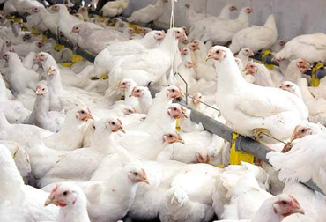 Pentru unii fermieri americani, producţia de ouă a devenit prea costisitoare, iar acest lucru face ca giganţii din industrie să devină şi mai mari, relatează Bloomberg.
Gripa aviară se extinde, hraina pentru păsări se scumpeşte, iar industria americană a ouălor este în curs de a face o trecere istorică la producţia de ouă de găini crescute liber.

SUA

SUA: cu cea mai mare inflaţie din ultimii 40 de ani, se scumpesc dramatic locuinţele, iar băncile de alimente sunt forţate la raţionalizare. Peste o treime din gospodăriile americane au declarat că au dificultăţi în a-şi acoperi cheltuielile normale , Catalina Apostoiu , 03.04.2022 ♦ Potrivit unor bănci de alimente, cererea a revenit la niveluri atinse în prima jumătate a anului 2020, când oamenii stăteau la cozi lungi. Dobânzile medii la creditele ipotecare pe termen lung din SUA continuă să crească, dobânda de referinţă la un credit pe 30 de ani urcând la peste 4,5%, cel mai ridicat nivel de la sfârşitul anului 2018, scrie AP.
În contextul în care inflaţia a atins în februarie un maxim pe patru decenii, creşterea dobânzilor pentru creditele ipotecare vine la câteva săptămâni după ce banca centrală americană (Fed) şi-a majorat cu un sfert de punct dobânda de referinţă pe termen scurt, pe care o menţinuse în apropiere de zero de la recesiunea creată de pandemie, pentru a tempera economia. Banca a semnalat că ar putea urma până la şapte majorări suplimentare în acest an, ceea ce înseamnă că dobânzile la creditele ipotecare vor continua să crească.
Locuinţele s-au scumpit cu aproximativ 15% în ultimul an, creşterile de preţuri atingând chiar şi 30% în unele oraşe. Acum, din cauza preţurilor şi dobânzilor mai mari, potenţialilor cumpărători le va fi şi mai dificil să achiziţioneze o locuinţă.
Creşterea inflaţiei va accelera şi mai mult în lunile următoare, reflectând consecinţele invaziei Ucrainei de către Rusia.
În acelaşi context al creşterii dramatice a inflaţiei, băncile de alimente americane sunt obligate să-şi reducă bugetele, cei care au cea mai mare nevoie de acestea primind mai puţin chiar într-un moment în care foametea este în creştere, notează Bloomberg.
Băncile şi centrele sociale de alimente pentru săraci sunt sub o presiune atât de puternică din cauza creşterii puternice a costurilor de operare, încât sunt nevoite să raţionalizeze ceea ce direcţionează către săracii ţării.
Accelerarea inflaţiei afectează companiile din toate sectoarele economiei, însă presiunea resimţită de băncile de alimente este unică. Acestea sunt de obicei un refugiu pentru familiile cu venituri mici. Astfel de servicii sunt la mare cererea în condiţiile în care americane se confruntă cu costuri în creştere ameţitoare la benzină, utilităţi şi chirie, având mai puţini bani disponibili pentru alimente.
Potrivit unor bănci de alimente, cererea a revenit la niveluri atinse în prima jumătate a anului 2020, când oamenii stăteau la cozi lungi. Peste o treime din gospodăriile americane au declarat că au dificultăi în a-şi acoperi cheltuielile normale, atât în statele bogate, cât şi în cele sărace.
Deşi multe bănci de alimente se bazează pe bunuri donate, acestea sunt adesea nevoite să facă unele achiziţii pentru a suplimenta contribuţiile. În plus, acestea din urmă sunt în scădere în condiţiile în care inflaţia pune presiune de bugetele oamenilor.

GERMANIA

IFFA 14-19 mai Frankfurt/Germania: Afacerile cu carne și proteine trec un nou nivel, meatmilk , 4 aprilie 2022
Cum puteți eficientiza producția? Cum se poate produce respectând mediul înconjurător? Ce aduce concret digitalizarea afacerii? Care sunt avantajele extinderii gamei de produse cu proteine alternative? Veți găsi toate răspunsurile la IFFA.
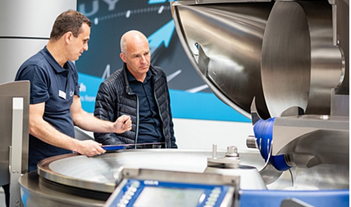 www.iffa.com . Pentru informații suplimentare, accesați:
https://iffa.messefrankfurt.com/frankfurt/en.html?wt_mc=iffa.us.email.NL.textadMeatMilk25032022 ; IFFA 2022 , meatmilk ,

SPANIA

Spania a autorizat magazinele să raționalizeze alimente de bază precum laptele și uleiulMircea Olteanu - 1 aprilie 2022

Spania a autorizat temporar magazinele să limiteze vânzarea unor produse alimentare pentru a preveni penuria, după ce unele supermarketuri au rămas fără ulei de floarea-soarelui și lapte, informează Euronews.

Măsura face parte dintr-un pachet de urgență cu scopul atenuării consecințelor economice ale invaziei Ucrainei de către Rusia și va fi în vigoare până pe 30 iunie.

Magazinele din Spania au cerut guvernului să permită raționalizarea alimentelor, iar decizia guvernamentală, publicată miercuri, permite limitarea temporară a cantității de bunuri care pot fi cumpărate de un client.

„Oferă fundament legal, astfel încât să poată limita numărul de articole și astfel să evite acumularea, dar mai presus de toate, astfel încât să asigure un acces echitabil pentru toți consumatorii”, a declarat ministrul spaniol al Comerțului, Reyes Maroto.

Decizia Madridului survine după ce războiul din Ucraina și o grevă de trei săptămâni a transportatorilor a cauzat probleme sporadice privind aprovizionarea cu produse alimentare de bază.

Autoritățile spaniole și asociațiile de supermarketuri au avertizat împotriva achizițiilor din panică în timpul grevei transportatorilor care a început pe 14 martie. Deși o asociație nu a anulat încă greva, mișcare de protest și-a pierdut avântul după ce guvernul a introdus un pachet de sprijin de 1 miliard de euro.

„Răspundem, de asemenea, unei nevoi exprimate de sectorul de distribuție și care a devenit clară odată cu recenta grevă a transportatorilor”, a adăugat ministrul Maroto.

La începutul lunii martie, asociația de consumatori Facua a dat în judecată unele supermarketuri spaniole pentru încălcarea legii, după ce au limitat achiziția de ulei de floarea-soarelui la câteva sticle de persoană. Ucraina este principalul furnizor de ulei de floarea-soarelui al Spaniei.

De asemenea, unele supermarketuri din Grecia și Italia au limitat cantitățile de produse alimentare de bază pe care clienții le pot cumpăra, după ce au observat o creștere a cererii din cauza temerilor că războiul din Ucraina ar putea perturba aprovizionarea.

INDIA

India este cel mai mare producător de tractoare din lume. În 2021, a produs 1 milion de unități Mircea Olteanu - 4 aprilie 2022

India este cel mai mare producător de tractoare din lume, dar și cea mai mare piață pentru acest tip de utilaje agricole. Se estimează că, în 2016, jumătate din utilajele vândute la nivel mondial au fost fabricate acolo. Anul trecut, fabricile indiene au produs 988.043 de tractoare, comparativ cu 619.000 de tractoare în 2013, arată datele prezentate de portalul de știri Agroportal24h.cz.

Solis, cel mai cunoscut brand de tractoare în India

Cea mai faimoasă marcă indiană de tractoare este Solis, deși compania este doar al treilea cel mai mare producător din India. Firma indiană produce o gamă largă de tractoare, cu motoare de la 20 CP la 120 CP.

O caracteristică specifică pieței indiene este că aproape nu există tractoare cu peste 180 de cai putere, iar majoritatea tractoarelor fabricate în această țară sunt echipate cu motoare de 40-45 CP.

Numărul de companii producătoare este surprinzător de mare; în India fiind disponibile 16 mărci locale. În plus, patru firme internaționale (Ford, John Deere, Deutz-Fahr și New Holland) produc tractoare în această țară.

Mahindra, cel mai mare fabricant de tractoare din lume

Cel mai mare producător de tractoare din lume, precum și din India, este Mahindra & Mahindra Corporation. Tractoarele sale sunt vândute pe scară largă atât pe piața internă (unde este lider din 1983), cât și în China, Australia și America de Nord.

Tractoarele Mahindra sunt fabricate în India, China și șapte țări africane.

De asemenea, compania are și șase uzine de asamblare în Statele Unite.

Informaţiile publicate de Agrointeligența – AGROINTEL.RO pot fi preluate doar în limita a 500 de caractere şi cu citarea în PRIMUL PARAGRAF a sursei cu LINK ACTIV. Orice abatere de la această regulă constituie o încălcare a Legii 8/1996 privind dreptul de autor, ca atare vom acționa în consecință.

RUSIA

Putin crede că oprirea gazului rusesc în Europa va duce la „criză alimentară, val migrator, și scăderea drastică a nivelului de trai” , 31.03.2022
Vladimir Putin crede că întreruperea livrărilor de gaz din Rusia spre țările europene va duce la „criză alimentară, un nou val migrator, dezindustrializarea masivă a Europei și scăderea drastică a nivelului de trai al cetățenilor”. Dictatorul rus a făcut afirmațiile, joi, după ce a anunțat că plata gazului rusesc se va mai putea face doar în ruble, ultimatum pe care liderii europeni au anunțat deja că-l vor respinge.
„După criza alimentară va urma un nou şi inevitabil val migrator, în principal către ţările europene”, a spus Putin.
Dictatorul rus a acuzat Occidentul că „ia decizii una după alta care împing economia mondială într-o criză şi conduc la distrugerea reţelelor logistice şi de producţie”.
„Această criză va conduce de asemenea la o creştere a inflaţiei globale şi la o agravare a inegalităţii, cu o reducere a bunăstării a milioane de persoane în ţările sărace (...), până la tragedia unei foamete masive”, crede liderul de la Kremlin.
Putin consideră că ţările europene „ignoră interesele propriilor cetăţeni doar pentru a le da satisfacţie stăpânilor lor de cealaltă parte a oceanului” şi „mizează pe un populism fals prin care îndeamnă oamenii să mănânce mai puţin, să se îmbrace mai gros, să facă economii cu încălzirea şi să renunţe la călătorii”.
El a mai spus că renunţarea la gazul rusesc va însemna pentru Europa „o dezindustrializare masivă şi distrugerea de locuri de muncă, concomitent cu creşterea costurilor combustibililor şi electricităţii, a cheltuielilor cu utilităţile şi scăderea drastică a nivelului de trai al cetăţenilor”.
„Acesta este preţul pe care liderii occidentali îl propun oamenilor să-l plătească pentru ambiţiile lor şi lipsa de viziune atât în politică, cât şi în economie”, a concluzionat Putin, cu referire la sancţiunile europene impuse Rusiei.
Putin susține că SUA „încearcă să profite” de pe urma actualei instabilități mondiale, însă nu menționează și că această instabilitate este, de fapt, consecința acțiunilor agresive ale Rusiei și a războiului de agresiune pe care l-a pornit împotriva țării vecine. Dictatorul rus a reluat, din nou, temele principale ale propagandei regimului său, acuzând SUA că „profită, așa cum au mai făcut în Primul și Al Doilea Război Mondial și în agresiunile contra Iugoslaviei, Irakului, Siriei și altele”.
El a semnat, joi, decretul prin care impune statelor „neprietene”, în rândul cărora a inclus şi ţările UE, să plătească, începând de vineri, gazul rusesc în ruble, în caz contrar va opri furnizarea acestuia.
Decizia este o replică a Moscovei la sancţiunile occidentale ce i-au fost impuse după invadarea Ucrainei, în special îngheţarea activelor Rusiei în străinătate, măsură prin care statele occidentale au blocat accesul Rusiei la circa 300 de miliarde de dolari din rezervele sale valutare sau în aur.
Uniunea Europeană îşi stabilise înaintea acestei decizii obiectivul să reducă anul acesta cu două treimi importul de gaze ruseşti, cu ţinta ca până în 2027 să nu mai fie deloc dependentă de importurile energetice din Rusia.
Statele Unite au anunţat, săptămâna trecută, că vor livra Europei, anul acesta, o cantitate suplimentară de gaze naturale lichefiate echivalentă cu un volum de 15 miliarde de metri cubi, cu obiectivul de a ajunge în timp la 50 de miliarde de metri cubi pe an. Dar acest volum nu va putea substitui complet importurile europene din Rusia de circa 155 de miliarde de metri cubi de gaze naturale pe an, plus că achiziţia gazelor naturale lichefiate, aduse cu nave transportatoare de gaz, este mai costisitoare decât cea a gazelor transportate prin conductele existente.

SANATATE si GASTRONOMIE
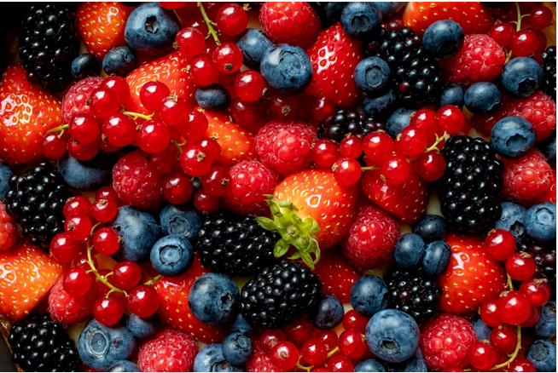
Colorate, moi şi zemoase, acestea ar fi primele trei cuvinte reprezentative pentru delicioasele fructe de pădure. Anca-Teodora Popa
De la căpşune, afine, mure, merişoare până la fragi, măceşe şi zmeură, toate sunt bogate în vitamine, fibre şi antioxidanţi, iar acestea sunt doar câteva dintre motivele care ar trebui să te convingă să le consumi zilnic.

Menţin sănătatea creierului
Potrivit unui studiu publicat în Annals of Neurology, fructele de pădure au efecte benefice asupra sănătăţii creierului. Cercetătorii au monitorizat peste 5.000 de femei, trecute de vârsta de 70 de ani. S-a descoperit că acelea care consumau zilnic câte o cană de fructe de pădure au întârziat, cu doi ani şi jumătate, procesele de îmbătrânire a creierului. Un alt studiu realizat în 2018, publicat în European Journal of Nutrition, arată că femeile şi bărbaţii cu vârste cuprinse între 65 şi 70, care consumau fructe de pădure zilnic aveau o putere de concentrare mai bună şi rezolvau cu mai multă uşurinţă jocuri de memorie.

Te ajută să slăbeşti
Graţie conţinutului bogat de fibre şi al numărului redus de calorii, fructele de pădure pot fi un aliat de nădejdie în dietele de slăbit. O cană cu căpşune conţine aproximativ 53 de calorii, în timp ce o cană cu zmeură conţine 64 de calorii. Specialiştii consideră că afinele au cel mai mare conţinut de fibre solubile dintre toate fructele de pădure. Fibrele solubile sunt esenţiale pentru reglarea tranzitului intestinal şi pentru prevenirea constipaţiei. În plus, cercetătorii au descoperit că afinele nu numai că ajută la menţinerea unei greutăţi optime, dar sunt esenţiale şi în menţinerea sănătăţii cardiace.

Vei fi ferit de infecţiile urinare
Infecţiile urinare sunt destul de comune, mai ales în rândul femeilor. Fructele de pădure precum afinele şi merişoarele pot fi de un real ajutor în prevenirea infecţiilor urinare. Spre exemplu, un studiu a arătat că femeile care au băut suc concentrat făcut din două soiuri diferite de merişoare şi-au redus riscul de a se confrunta cu infecţii urinare recurente cu 20%. Merişoarele sunt bogate în antioxidanţi şi sunt indicate şi ca adjuvant în caz de infecţii urinare.

Îţi vei regla tensiunea arterială
Fructele de pădure sunt de ajutor şi în cazul hipertensiunii, mai ales afinele. Un studiu realizat în 2019 de cercetătorii americani a demonstrat că persoanele care au consumat afine timp de o lună au redus valorile tensiunii crescute. Studiul publicat în The Journals of Gerontology, arată că efectele hipotensive ale afinelor ar putea rezulta datorită conţinutului ridicat de antocieni, compuşii care dau culoarea de violet închis a afinelor şi care ar avea acţiune hipotensivă.

Reduci riscul de dezvoltare a cancerului
Fructele de pădure au un conţinut ridicat de antioxidanţi, flavonoide şi compuşi fitochimici şi, potrivit American Institute for Cancer Research, ar putea reduce riscul de dezvoltare a unor tipuri variate de cancer. Printre acestea, se numără cancerul gastric, de ficat, de prostată, de pancreas şi de plămâni. Mai mult, conform Standard Healthcare, dacă mănânci zilnic fructe de pădure, reduci riscul de a dezvolta diabet şi previ constipaţia, precum şi alte probleme ale tranzitului intestinal. Asociaţia Americană de Diabet consideră fructele de pădure ,,superalimente”, fiindcă nu numai că reduc riscul de dezvoltare a diabetului, dar, consumate zilnic, asigură aportul de vitamine şi de fibre necesare bunăstării organismului.

Vei avea o inimă sănătoasă şi o vedere bună
Potrivit Johns Hopkins Medicine, toate fructele de pădure sunt benefice pentru sănătatea sistemului cardiovascular, acest lucru datorându-se conţinutului ridicat de antioxidanţi care luptă împotriva degradării celulare. În plus, cercetătorii au descoperit că fructele de pădure reduc nivelul colesterolului rău din sânge.
Pe măsura trecerii timpului, calitatea vederii poate scădea şi pot creşte riscurile de dezvoltare a diferite boli oculare, cum ar fi cataracta. Dar, cercetătorii susţin că fructele de pădure consumate zilnic reduc riscul dezvoltării de boli oculare şi menţin calitatea vederii.

Reduci durerile musculare
Exerciţiile fizice şi mersul pe jos pe distanţe lungi pot da dureri musculare supărătoare. În acest caz, fructele de pădure pot fi de folos! Un studiu publicat în Journal of the International Society of Sports Nutrition, care a avut în vedere 10 sportive care sufereau de dureri musculare a aratat că afinele, consumate regulat, reduc intensitatea şi frecvenţa durerilor musculare.

Vei avea o piele frumoasă şi sănătoasă
Pielea este cel mai mare organ al corpului uman. Aceasta este expusă zilnic la praf şi poluare, mai ales dacă locuieşti la oraş, unde poluarea este mai mare. Fructele de pădure pot fi un aliat de nădejde al frumuseţii tale, nu numai că luptă împotriva efectelor negative cauzate de poluare, dar, consumate zilnic încetinesc îmbătrânirea prematură. În special afinele sunt indicate pentru prevenirea îmbătrânirii premature întrucât stimulează natural producţia de colagen şi au proprietăţi antioxidante.
Ştiai că...
...afinele erau folosite şi pe post de vopsea? Coloniştii americani fierbeau afinele în lapte pentru a obţine o vopsea gri. Ulterior, îşi vopseau hainele şi mobilierul cu această vopsea.
...murele şi căpşunile sunt cele mai bogate în fitoestrogeni, dintre toate fructele de pădure? Fitoestrogenii au rol de protecţie împotriva cancerului de sân şi cel cervical.
VIDEO Cum se gătește cea mai gustoasă carne de Bălțata Românească, Ionuț Fîntînă , 4 aprilie 2022

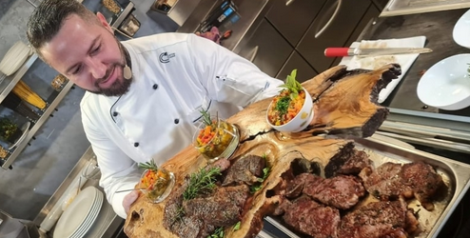 O alimentație echilibrată este cheia către o viață sănătoasă, iar dintr-un regim alimentar echilibrat nu poate lipsi proteina animală. Chiar dacă mulți dintre noi suntem obișnuiți cu carnea de porc sau de pasăre, este important de știut că specialiștii recomandă consumul de carne de vită, aceasta fiind extrem de bogată în nutrienți, precum și foarte gustoasă.
Carnea de Bălțată Românească, o rasă de bovine autohtonă, este un sortiment special care va ajunge în curând pe rafturile magazinelor din toată țara, direct de la fermierii români, prin intermediul Asociației Crescătorilor de Vaci Bălțata Românească Tip Simmental (ACVBR-SIM).
În ediția de săptămâna aceasta a emisiunii Agromagazin, realizată de Diana Vasilescu, vă prezentăm un regal al gustului marca ”Bălţată Românească”, cu chef Liviu Preda. Aflați totul despre cum se gătește această carne, precum și alte informații interesante, în materialul video de mai jos:
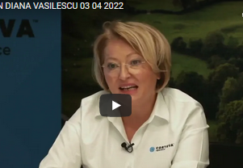 https://youtu.be/fCbjbzhUrmc

DOSAR

Războiul din Ucraina are efecte pe termen lung. Cum ar putea România să transforme o provocare în oportunitate , 03.04.2022 Cristina Cileacu
Lara Tassan Zanin, șefa biroului din România al Băncii Europene de Investiții Foto: Digi24
În condiţiile în care se discută tot mai accentuat despre o posibilă criză alimentară, România ar putea să gândească strategic cum să ocupe un loc în faţă între ţările agricole care pot înlocui pe piaţa mondială lipsurile provocate de situaţia din Ucraina. Pe lângă acest aspect, ţara noastră ar putea să se poziţioneze mai bine în privinţa eventualelor relocări ale afacerilor nevoite să părăsească atât Ucraina, cât şi Federaţia Rusă. Într-un interviu pentru Digi24, șefa biroului de la București al Băncii Europene de Investiţii, Lara Tassan Zanin, face o serie de recomandări, pe care instituţia pe care o reprezintă le poate susţine atât cu expertiză, cât şi cu bani.
Cristina Cileacu: Lara Tassan Zanin, sunteți şefa biroului Băncii Europene de Investiţii din România. Care este mai exact rolul Băncii Europene de Investiții în România, pentru că ştim că această instituţie este implicată în multe acţiuni, nu doar la nivelul Uniunii Europene, ci şi în întreaga lume.
Lara Tassan Zanin, director BEI pentru România: Banca Europeană de Investiţii este banca UE. Așa cum spun de obicei, România este unul dintre șefii mei, pentru că acționarii Băncii Europene de Investiții sunt statele membre ale UE. Suntem aici, în România, de 30 de ani, promovând proiecte, sprijinim finanțarea atât din sectorul public, cât și în cel privat, ca să realizăm o creștere economică durabilă a României. Acesta este principalul nostru obiectiv. Nu suntem o bancă de profit, oricât de ciudat ar putea suna. Nu suntem aici să facem profit, dar suntem aici să promovăm obiectivele de politică publică, adică un interes politic ridicat pentru promovarea inovării, a proiectelor ecologice, a întreprinderilor mici şi mijlocii. Acestea sunt obiectivele noastre și încercăm să le atingem prin sprijinirea proiectelor care ne sunt propuse fie de autoritățile române, fie de către sectorul privat, direct sau prin intermediul băncilor intermediare. Lucrăm cu toate marile bănci comerciale din România. De ce? Pentru că, pentru a rămâne competitivi, aşa cum am spus, nu suntem aici pentru profit, oferim finanțare competitivă. Şi ca să facem asta, finanțăm direct proiecte mari și pentru cele mici, ne asociem cu băncile comerciale și acestea sunt mandatate de noi să transfere acest avantaj, finanţarea, întreprinderilor mici şi mijlocii. Așa că acoperim întregul spectru, atât public, cât și privat, mare și mic.

Ce face BEI pentru România
Cristina Cileacu: Lucrați cu autoritățile române, așa cum ați spus, și în mod normal procesul este că autoritățile vin la dvs. și vă propun proiectele. Puteţi împărtăşi cu noi, pentru ca toată lumea să înţeleagă mai bine, unele dintre aceste proiecte, vreau să spun, câteva exemple.
Lara Tassan Zanin: Am sprijinit investiţiile municipale, unul dintre cei mai buni performeri ai noștri din România este Oradea, de exemplu, autorităţile de acolo sunt acum la al patrulea împrumut. Ce am făcut cu ei sunt în principal proiecte de regenerare urbană, apă și canalizare, i-am sprijinit să primească oferte de mobilitate electronică pentru cetățenii lor. Și putem face acest lucru în multe alte municipalități. Un al doilea exemplu bun, este sprijinul pentru sectorul sănătăţii. Vom anunţa în curând cel de-al treilea împrumut către unul dintre cele trei spitale regionale de urgenţă, Iaşi, Cluj şi Craiova. Şi nu în ultimul rând, am sprijinit cele cinci universități, învățământul superior din România, pentru că ştim că unul dintre motivele cheie pentru a reţine tinerii români să rămână şi să lucreze în România este să le oferim servicii medicale mai bune şi servicii de educaţie mai bune copiilor lor. Colaborăm cu cinci universități din București și din alte zone din România, ca să-şi îmbunătățească laboratoarele, să aibă tehnologie de ultimă generație, pentru ca studenții lor să fie pregătiți și să intre pe piața muncii pregătiți să vizeze exact ce este solicitat de piața muncii în prezent. Dar recondiționăm şi campusurile și le oferim bani ca să-și plătească cercetătorii mai bine și mai mult, pentru ca cercetarea la nivel universitar din România să fie mai relevantă în peisajul global al ONU.

Care ar trebui să fie prioritățile României
Cristina Cileacu: Aţi menționat câteva dintre problemele noastre practic. România, trăim aici, şi dvs locuiţi aici de ceva timp. Ştim cu toţii că nu avem infrastructura la nivelul necesar, la fel nici facilitățile de sănătate, facilitățile educaționale, așa cum ați spus, nu sunt adecvate. Acestea ar trebui să fie priorităţile noastre. Dar din perspectiva dvs, din perspectiva Băncii Europene de Investiții, care sunt priorităţile României?
Lara Tassan Zanin: Recomandarea noastră insistentă este să rămâneţi concentrați asupra sectoarelor care vor permite României să aibă un loc în faţă în curba a ceea ce se numeşte tranziția dublă, adică tranziția verde și tranziția digitală. Știm că România, împreună cu alte țări din regiune, sunt foarte afectate de această tranziție către o economie cu emisii reduse de carbon. Credem că acum este timpul să ne concentrăm pe sprijinirea investițiilor ecologice, pe stimularea acestora, pe deblocarea oportunităților de finanțare ecologică în țară, cu siguranță. Și sperăm că prin PNRR, fondul de recuperare şi reziliență, putem realiza acest lucru atât în sectorul public, cât și în cel privat. Acelaşi lucru se aplică transformării digitale, tranziția digitală, agenda digitală și, probabil, ultimul punct pe care l-aș menționa este sectorul agricol. Credem că este un mare potenţial pentru industria afacerilor agricole, în România. Este nevoie de o viziune la nivel de guvern și de anumite investiții, pentru ca acest potențial să devină realitate. Dar pe lângă sectoarele pe care le-am menționat anterior, aș pune tranziția verde, tranziția digitală și industria agricolă drept trei direcţii-cheie pentru realizarea unei creșteri sustenabile și durabile a României, în anii următori.

Este PNRR renegociabil?
Cristina Cileacu: Aţi spus cuvântul magic: PNRR. Trebuie să spun sincer, noi, publicul român știm un lucru că: România va primi o mulțime de bani. Dar puteţi să ne spuneţi cum va fi acest proces? Adică, Uniunea Europeană nu oferă doar bani şi gata. Care este procesul PNRR?
Lara Tassan Zanin: Știm că sunt multe așteptări în rândul cetățenilor români și nu este întotdeauna ușor să comunicăm despre complexitatea unor astfel de planuri. Planul pentru România este foarte mare, în comparaţie cu planurile multor ţări. Vorbim despre 29 de miliarde. Acesta a fost dezvoltat în special în sprijinul sectorului public și, într-o măsură mai mică, pentru sectorul privat. În acest caz, am avut dreptul, în calitate de Bancă Europeană de Investiţii, să punem în aplicare sprijinul sectorului public. Astfel, guvernul român va trebui să realizeze anumite reforme ca să deblocheze banii care vor putea finanța unele proiecte. Este o schimbare revoluţionară. Vreau să spun că România, după părerea mea, s-a descurcat destul de bine în realizarea unui plan, cel puțin pentru pregătirea și redactarea lui la timp. Așteptăm cu nerăbdare punerea în aplicare. Sunt deja nişte rezultate transformatoare, rămân pozitivă în acest sens. Am văzut că, sub conducerea prim-ministrului, a fost înfiinţat un grup de lucru special, care se asigură că toate ministerele lucrează în mod sincronizat, că lucrează la aceleaşi obiective de pe aceeaşi listă de reforme, ca să poată respecta termenele și etapele pe care le-au convenit alături de Comisia Europeană.
Cristina Cileacu: Deci, mai întâi se face munca și apoi banii vor plăti pentru muncă.
Lara Tassan Zanin: Într-adevăr, voi spune chiar mai mult. În primul rând se munceşte la reforme, iar apoi vin banii. Aceasta este o schimbare destul de mare în comparație cu programarea obișnuită a UE, unde banii erau legați de proiecte. Acum banii sunt legaţi de reformele care vor permite realizarea proiectelor.
Cristina Cileacu: O întrebare simplă este planul de relansare și reziliență, PNRR, negociabil?
Lara Tassan Zanin: Bună întrebare. Cred că deja provocările sunt cât se poate de mari şi probabil acum este momentul (n.r. ca guvernul) să se concentreze pe progresul cu reformele. Desigur, de-a lungul timpului, totul se poate schimba dacă este necesar. Am văzut deja că, din cauza conflictului din Ucraina, Comisia Europeană a venit cu planul "Repower Europe", adică un plan de asigurare a securității energetice mai rapid, ca să reducă dependența de gazul din Rusia. Acest lucru va avea un impact şi asupra PNRR, nu doar al celui românesc, ci și asupra altor planuri din Europa. Prin urmare, da, se poate schimba. Întrebarea este dacă este nevoie să-l schimbăm acum, sau poate fi schimbat când va fi un moment mai bun pentru asta, poate anul viitor, când au fost demarate reformele cheie, au fost lansate, astfel încât să ne putem concentra asupra a ceea ce trebuie cu adevărat schimbat și ajustat.

Resurse energetice alternative pentru UE
Cristina Cileacu: Aţi menţionat şi energia pentru Europa, să înţelegem din nou, într-un mod foarte simplu: Europa are bani pentru a schimba infrastructura pentru noi resurse de energie?
Lara Tassan Zanin: Este clar că, odată cu Repower Europe, conflictul din Ucraina a accelerat o anumită nevoie de a reduce dependența de gazul rusesc. Erau deja planuri de reducere a dependența de gaz, dar, probabil, acum acțiunea se concentrează mai mult pe scăderea dependenței de gazul rusesc și transformarea pieţei UE într-una mai sigură și stabilă, nu doar pentru actorii cheie, ci și pentru cetățenii pe care, desigur, simt acum efectele acestor provocări în facturi. Ştim că prețurile au crescut, iar facturile sunt greu de înfruntat pentru mulți dintre cetățenii din România, dar nu numai. Problema este cum vom face acest lucru și în ce interval de timp. Am văzut că pandemia COVID a accelerat, într-un mod fără precedent, transformarea digitală, serviciile publice, educaţia, şcolile. Consider că conflictul din Ucraina va accelera tranziția energetică, deci cu siguranță vom sprijini continuu și chiar mai accentuat, producția de energie regenerabilă, dar vom păstra, de asemenea, accentul pe eficiența energetică, pentru că noi credem că problema energiei este o chestiune de cerere de ofertă și, de asemenea, este o chestiune de consum. Da, este adevărat, trebuie să înlocuim gazul cu surse alternative de energie, dar trebuie, de asemenea, să avem grijă să consumăm mai puţin, atât nivelul rezidențial, cât și cel industrial. Iar Banca Europeană de Investiții are acest obiectiv, în materie de eficiență energetică, foarte sus pe agenda sa.

Războiul și efectele sale
Cristina Cileacu: Dacă vorbim de celelalte efecte ale războiului din Ucraina, care sunt așteptările, perspectivele Băncii Europeane de Investiții, ce vă așteptaţi să se întâmple în continuare?
Lara Tassan Zanin: Am fost rapizi, pe de o parte, pregătind un pachet de răspuns pentru Ucraina, am pus la dispoziție o finanțare de 700 de milioane de euro pentru Ucraina, ca să-și continue angajamentele, cât și să răspundă nevoilor suplimentare ale cetățenilor lor. Este ceea ce am făcut imediat, pentru a aju Ucraina. Suntem aici să ajutăm de exemplu, la mutarea întreprinderilor nu numai din Ucraina, ci și din Rusia, în cazul în care conflictul va continua să dureze. Suntem gata să răspundem acestui tip de necesitate de relocare a investițiilor în această țară și de a lucra și de a discuta cu guvernele și alte părți interesate pentru a permite climatului de afaceri să facă acest lucru, deoarece totul este posibil, dar ar trebui să fie clar. Și prioritatea de top pentru guverne, ca să permită acest lucru, inclusiv angajarea de angajați ucraineni, pentru care guvernul a făcut unele mișcări, dar aveți nevoie de reglementări și norme pentru companii să fie sprijinite în angajarea angajaților ucraineni. Știm că unii dintre investitori nu progresează cu investițiile lor în România pentru că se tem că nu vor putea angaja forța de muncă calificată de care au nevoie. În acest caz, a conflictului din Ucraina și a consecințelor, consecințele economice ale întreprinderilor care părăsesc Ucraina, dar mai ales cele care pleacă din Rusia, ies de pe piața rusă, iată o oportunitate pentru România, țara vecină, iar noi suntem aici pentru a sprijini în principal în acest caz, guvernul, dacă ei cred că aceasta este o prioritate pentru ei, cu siguranţă putem ajuta cu finanţare şi consultanţă. Avem în România unul dintre cele mai mari birouri ale Băncii Europene de Investiţii şi nu este plin de bancheri, așa cum s-ar aștepta unii, este plin de experți, ingineri, economiști și oferim consultanță gratuit, ori de câte ori este nevoie, ca să facilităm punerea în aplicare a anumitor priorități pe care guvernul le poate avea, în special atunci când este o prioritate care nu a fost planificată înainte, ci este abruptă, ca în acest caz, este bruscă, este nevoie de un răspuns rapid. Suntem situați aici, pe teren, ca să preluăm rapid cererea lor și să încercăm să sprijin obiectivele finale.

Resuscitarea agriculturii. Ar putea România și Polonia să înlocuiască Ucraina și Rusia?
Cristina Cileacu: Un efect la care am asistat, mai ales aici și în țara vecină Bulgaria, de exemplu, a fost această panică la nivelul populației în privinţa uleiului de floarea-soarelui. Oamenii cred că stocurile se vor termina în curând şi preţurile vor creşte. Aţi menţionat agricultura şi România este o ţară agricolă, la fel şi Polonia. Ar putea România şi Polonia, dacă privim din perspectiva Băncii Europene de Investiţii, să furnizeze produsele agricole pe care Ucraina şi Rusia le-au produs înainte?
Lara Tassan Zanin: Adesea, atunci când ne uităm la investiții pentru România și regiune, comparativ cu Europa de Vest, ne confruntăm cu o problemă de masă critică, cu problema dimensiunii, în sensul că investițiile uneori nu sunt suficient de mari, nu sunt suficient de ambițioase. Și, în general, piața românească lipsește în comparație cu alte piețe din UE. La situația actuală din Ucraina, România se poate gândi strategic să se poziționeze, chiar și ca o soluție temporară, ca înlocuitor al pierderilor și lipsei aprovizionării agricole provenite din Ucraina. Aş merge mai departe, România să se gândească la faptul că ar putea exista asociaţii transfrontaliere în sectorul agricol, cu unele dintre companiile ucrainene, asta ar ajuta cu siguranță România să crească masa critică și dimensiunea investițiilor, gândindu-se că, în viitor, aceste asociaţii transfrontaliere pot fi dezvoltate în continuare și vor ajuta România să aibă o poziționare mai bună și mai solidă pe piața UE. Este cu siguranță un drum nou acolo pentru a fi explorat, dar ar fi nedrept faţă de sectorul privat dacă am spune tot ce trebuie făcut este să se bazeze pe cererile pieţei. Ar trebui să existe o viziune politică în această privinţă, chiar şi o viziune regională. Dacă vrei să-ţi spun, știm cu certitudine că Polonia pregătește un cadru legislativ pentru a facilita relocarea întreprinderilor din Ucraina și Rusia, în Polonia. Cred că principalii factori de decizie din România se pot gândi la cum poate România să exploateze această situație și să o transforme dintr-o provocare, într-o oportunitate, să primească aici anumite afaceri care, în special în sectorul agricol, sunt acum împiedicate să-şi livreze producţia din cauza războiului. În italiană spunem " da cosa nasce cosa", un lucru duce la altul, şi în viitor afacerile pot fi relocate în România şi pot fi punctul de plecare al unei noi aventuri de lungă durată, în special pentru România, ca să-și crească ambiția în sectorul afacerilor agricole.

Munca româncelor, puțin valorificată
Cristina Cileacu: Știu că suntem în vreme de război și ar trebui să rămânem la acest tip de discuţii, dar mai este o chestiune foarte importantă și din moment ce sunteți femeie şi conduceţi biroul Băncii Europene de Investiții din România, trebuie să întreb, cum lucraţi cu un guvern ca al nostru, în care este o singură femeie ministru?
Lara Tassan Zanin: Cred că este întotdeauna un moment bun să vorbim despre diversitatea de gen și incluziune. Nu trebuie să uităm niciodată că acestea sunt foarte importante pe dimensiunea orizontală și aş pune chiar pentru probleme structurale, dacă ne referim la România. De ce spun asta? Menționam mai devreme, că uneori investitorii sunt reţinuţi cu investițiile în România, consideră că nu vor găsi forța de muncă calificată de care vor avea nevoie pentru a rula investiția. Dacă ne uităm la numere, este clar că în România trebuie să consolidăm și să îmbunătățim participarea femeilor în economie. Aduceți mai multe femei pe piața muncii, ele pot fi această resursă uriaşă pentru a rezolva cel puțin parțial lipsa de forță de muncă calificată în România. Dar asta nu se poate întâmpla peste noapte. În România, este nevoie de o prioritate pe termen mediu și lung, urmărită zi de zi, an după an. Aducem subiectul în discuţie de câte ori putem. Nu este vorba doar despre câte femei sunt în guvern, este vorba despre cât de mulţi oamenii din guvern, din partide, din administrațiile publice sunt gata să promoveze această inițiativă. Aş vrea să văd mai multe femei şi bărbaţi care susţin acest tip de iniţiativă, şi din experienţa mea, nu contează dacă este un ministru sau directorul general sau preşedintele unui partid. Este important să aveţi "campioni" pregătiți să apere această prioritate și să continue discuția.
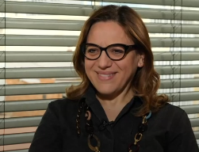 https://www.digi24.ro/stiri/economie/razboiul-din-ucraina-are-efecte-pe-termen-lung-cum-ar-putea-romania-sa-transforme-o-provocare-in-oportunitate-1892501
Îngrășământul organic peletizat – alternativa profitabilă la fertilizanții chimici, Adrian Radu - 31 martie 2022
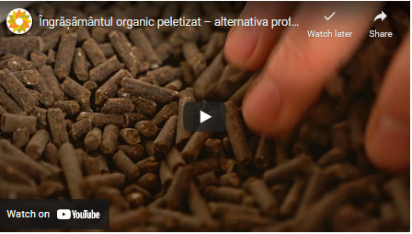 https://youtu.be/fs_im9Ra9jI
Reducerea utilizării îngrășămintelor chimice în agricultură este una dintre prioritățile Pactului Verde al UE. Deoarece producția de păsări este în creștere la nivel mondial, gunoiul de grajd de pasăre stabilizat, sub formă de peleți, reprezintă o opțiune viabilă de îngrășământ. O astfel de alegere făcut-o și Aurel Petruș, fermier din localitatea Ștefan cel Mare, județul Călărași, care administrează 1300 de hectare în sistem ecologic.
Parteneriatul cu RWA Raiffeisen Agro România i-a asigurat aprovizionarea cu îngrășăminte organice de calitate. Produsul utilizat în ferma de la Călărași este 4-3-3 Ca, un fertilizant fabricat din îngrășământ de păsări 100% fermentat, care se prezintă sub formă de peleți, cu granulație de 4-6 mm.
Principalele calități ale acestui îngrășământ, pe lângă aportul de macro și microelemente, sunt conținutul ridicat de materie organică, peste 70%. Prin aplicarea acestui produs se stimulează activitatea microbiologică a solului, pentru a obține o fertilitate ridicată. De asemenea, 4-3-3 Ca are un pH neutru, prin urmare nu influențează calitățile solului într-un mod negativ.
În plus, prin utilizarea unor îngrășăminte organice, ferma lui Aurel Petruș răspunde nevoii globale de practici agricole sustenabile. Aplicarea acestor produse pe terenurile agricole este considerată o bună practică pentru reciclarea nutrienților și a materiei organice, care la rândul lor îmbunătățesc calitatea solului și performanța câmpului.
”De la an la an, vedem o creștere a cererii pentru îngrășăminte organice. Noi, RWA Raiffeisen Agro, împreună cu compania Biohelp Internațional încercăm să suplinim această cerere, suntem în căutare de soluții pentru fermieri, atât pentru fermierii convenționali, cât și pentru fermierii din agricultura ecologică. Suntem în contact permanent cu furnizori, distribuitori și producători de produse pentru agricultura ecologică, astfel încât să venim pe piața din România cu soluții eficiente, certificate, pe care fermierii să le folosească cu încredere și să le aducă plusvaloare în ferma dumnealor”, a declarat Mădălin Prințipu, director de vânzări Biohelp Internațional, divizia ecologică a RWA.
Costul ridicat al îngrășămintelor anorganice, precum și efectelor acestora asupra mediului determină fermierii să caute soluții alternative.
Prin urmare, materialele organice, care sunt prietenoase cu mediul și rentabile ca preț, pot fi o modalitate eficientă de îmbunătățire și susținere a productivității solurilor și a culturilor arabile.
Mai multe detalii pe site-ul www.raiffeisen-agro.ro. Produsele RWA pot fi comandate de pe aplicația FarmHedge.
* * *
Crop360 îți monitorizează eficient culturile prin intermediul imaginilor satelitare . Adrian Radu - 30 martie 2022
Soluțiile digitale specializate pentru agricultură oferă suport și avantaje esențiale fermierilor, fiind un sprijin suplimentar în creșterea unor afaceri profitabile. Astfel, în doar câteva minute, fermierii vizualizează și analizează ce se întâmplă în fermă sau pe câmp, monitorizează simplu și rapid stadiul de creștere al culturilor, care este procentul de umiditate din sol sau sunt notificați atunci când există posibilitatea de apariție a bolilor și dăunătorilor.
Crop360.ro este o platformă digitală integrată dezvoltată de Agricover Technology în parteneriat cu Microsoft. Platforma prelucrează informații și prezintă fermierilor detalii relevante în timp util, prin intermediul modulului Ferma.
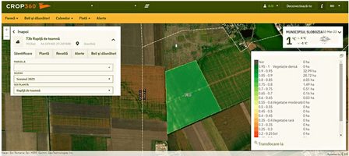
Cum funcționează modulul Ferma din cadrul platformei Crop 360
Un avantaj important al platformei îl reprezintă importul rapid al parcelelor din APIA, astfel încât fermierii pot planifica ușor campaniile agricole. Prin intermediul imaginilor satelitare se observă rapid diferitele faze fenologice, fără a străbate la pas suprafața solelor. Intervalele relativ scurte de trecere ale sateliților pe deasupra fiecarei zone permit observarea dinamicii dezvoltării plantelor, schimbarea situației culturilor, modificări legate de densitatea plantelor, compoziție sau diferite condiții de creștere prin compararea hărților obținute la fiecare trecere, folosind valori ale diferențelor de modificare ale pragurilor ce se stabilesc.
De ce este importantă monitorizarea prin satelit a culturilor
Undele care scanează culturile din satelit detectează, mult mai repede decât poate percepe ochiul uman, orice modificare a situației covorului vegetal de la nivelul solului. Prin intermediul datelor analizate în platforma Crop360, fermierii sunt informați din timp pentru a se pregăti și acționa în zonele în care există alerte.
Imaginile realizate sunt simple și schematice. Ele sunt reliefate prin nuanțe diferite și indică problemele care apar în timpul creșterii plantelor de cultură.
Unul dintre cei mai utilizați indici este NDVI (Normalized Difference Vegetation Index), numit indice de vegetație, ce permite observarea acoperirii solului cu covor vegetal și dinamica sau volumul culturii în perioada activă de creștere. Așa cum se observă în imagine, se pot distinge diferențele existente în sola pe care o analizăm și interpretăm, cauzele care conduc la obținerea diferențelor de nuanță, cât și suprafața fiecărei zone diferențiate la nivelul solei.
Zonele cu nuanțe de verde închis indică cea mai bună situatie de acoperire și dezvoltare a vegetației în sola analizată, iar virarea către nuanțe de galben indică o scădere a volumului și acoperirii cu strat vegetal care, dacă va continua spre nuanțe cu diferite grade de culoare roșie, poate indica lipsa totală de vegetație.
Într-un câmp în care o cultură tinde să fie în același stadiu fenologic, zonele cu valoarea indicelui NDVI semnificativ mai mică decât media semnalează probleme în dezvoltarea vegetativă. Aceste diferențe au cauze diferite cum ar fi: stres nutrițional, atac parazitar, daune cauzate de îngheț, secetă, grindină sau au fost întâmpinate probleme de răsărire. Pentru a identifica zonele potențial problematice din fiecare domeniu, sunt indicate valori cromatice sau numerologice minime și maxime ale indicelui NDVI.
Fermierii trebuie să analizeze și să interpreteze corect imaginile hărților satelitare și să le coreleze cu situația fiecărei sole în parte. Apoi, luarea deciziilor rapide și planificarea acțiunilor devine foarte ușoară și la îndemână.
Un exemplu concret în imaginea satelitară prezentată a reliefat cu nuanțe de galben câteva zone cu probleme pe o solă cu rapiță. Aceste zone au fost surprinse în fotografia de mai jos și arată realitatea din teren: în centrul fotografiei există o suprafață cu vegetație moderată și neuniformă.
În punctele respective, fermierul trebuie să analizeze cauza pentru care plantele sunt rare, neuniform dezvoltate și cu mult mai mici decât media lanului.
Ce avantaje oferă utilizarea platformei digitale Crop360
– Import facil al culturilor declarate la APIA – Urmărirea facilă a evoluției culturilor – Alerte dăunători în timp real – Localizarea flotei – Administrare operațională facilă – Acces rapid la serviciile Agricover – Ușor de folosit
Înregistrează-te ACUM în platforma Crop360 și beneficiază de oferta specială de 1 Euro* pentru partenerii Agricover.
*Valoarea abonamentului anual este de 500 Euro. Prețurile nu includ TVA.
Pentru mai multe detalii contactează specialiștii Crop360 pe adresa de email supportcrop360@agricover.ro sau la telefon 0758.027.029.
* * *

Veşti bune pentru salariaţi: Angajaţii vor avea parte de o minivacanţă de patru zile, Alexandru Nanu , 01.04.2022, 09:02
În a doua jumătate a lunii aprilie, românii care lucrează la stat sau la privat vor avea parte de o minivacanaţă de patru zile, ca urmare a faptului că urmează sărbătorirea Paştelui. Astfel, ziua de 22 aprilie va fi zi liberă cu ocazia sărbătorii Vinerea Mare, ziua de 24 aprilie este sărbătorit Paştele Ortodox va fi liberă pentru că este duminică, ziua de 25 aprilie este a doua zi de Paşte care va fi considerată, de asemenea, liberă.
Zilele libere care urmează în 2022 sunt:
• 1 mai(duminică)- Ziua Muncii
• 1 iunie(miercuri)- Ziua Copilului;
• 12 iunie şi 13 iunie(duminică şi luni)- Prima şi a doua zi de Rusalii;
• 15 august(luni)- Adormirea Maicii Domnului;
• 30 noiembrie(miercuri)- Sfântul Andrei;
• 1 decembrie(joi)- Ziua Naţională a României;
• 25 decembrie şi 26 decembrie(duminică şi luni)- Crăciunul.
Angajatorii ai căror salariaţi lucrează în zile de sărbătoare legală, sunt obligaţi să le acorde acestora compensaţii.
Conform legislaţiei în vigoare, angajaţii au dreptul la o compensare cu timp liber în următoarele 30 de zile. În caz că această compensare nu poate fi acordată, angajaţii au dreptul la un spor salarial de cel puţin 100% din salariul de bază.
Angajatorii care nu acordă salariaţilor timp liber în zilele nelucrătoare sau care nu-i recompensează pentru munca în respectivele zile riscă amenzi între 5.000 şi 10.000 de lei.

* * *

Un loc unicat în România. Unde se află Satul de piatră şi care este povestea sa 2 aprilie 2022, 06:28 de Cosmin Pătraşcu Zamfirache
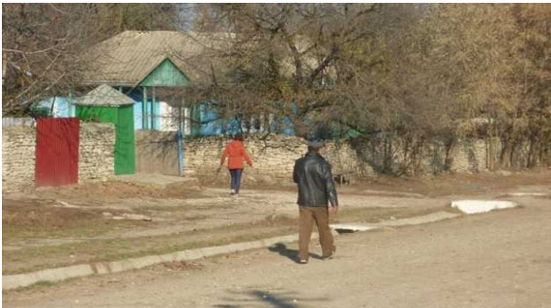Un loc unicat în România. Unde se află Satul de piatră şi care este povestea sa Horia, satul de piatră FOTO Cosmin Zamfirache
În nordul extrem al României, pe malurile Prutului se află unul dintre cele mai inedite şi totodată fascinante sate din ţară. Se numeşte Mitoc şi este desprins parcă din romanele fantastice sau din negurile istoriei. Este numit, sugestiv, „Satul de piatră“.
La peste 80 de kilometri de municipiul Botoşani, undeva lângă o meandră a Prutului, se află comuna Mitoc, un loc situat, fără nicio exagerare, la capătul României. Populată de oameni care îndură cu stoicism iernile vitrege, verile fierbinţi dar mai ales izolarea, Mitocul este locul unde se poate supravieţui doar printr-o muncă intensă. Tocmai de aceea, sătenii sunt renumiţi pentru hărnicia lor, dar şi pentru un cătun cum nu se mai găseşte nicăieri în altă parte, cel puţin pe teritoriul ţării noastre. Este vorba despre satul Horia, o adunătură de case şi uliţe, pe malurile abrupte ale Prutului. Orice călător rătăcit sau turist amator de aşezări rurale îndepărtate şi idilice, odată ce trece de fruntariile satului, intră într-o lume de legendă, misterioasă şi greu de explicat în cuvinte.
Satul de piatră de pe malurile Prutului Pentru oricine trece de indicatorul de tablă care anunţă intrarea în satul Horia, primul aspect care iese în evidenţă sunt construcţiile. Desprinse parcă din romanele fantasy, acestea au gardurile realizate din piatră. La fel sunt şi depedinţele gospodăreşti iar în unele cazuri şi casele în care locuiesc sătenii. Casele tradiţionale din Horia sunt de mici dimensiuni, fără etaj şi cu acoperişuri ţărăneşti. Fundaţia, beciurile şi zidurile sunt făcute din lespezi de piatră, cu imperfecţiuni de o fermecătoare naturaleţe. De ceva timp, localnicii au deprins însă obiceiul de a îmbrăca casele în tencuială, ascunzând zidurile de piatră, atât pentru un aspect mai modern, dar şi pentru a mai îndulci răceala rocilor. 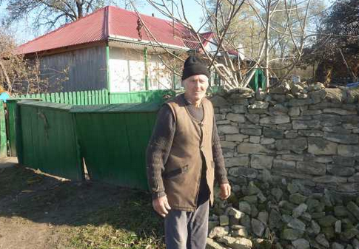Bătrânii cunosc tehnologia construcţiei gardurilor FOTO Cosmin Zamfirache Gardurile, grajdurile sau coteţele din piatră au rămas însă în toată splendoarea lor arhaică, ca un simbol din vremuri imemoriale ale aşezării. Oamenii mai în vârstă, sunt mândrii de gardurile şi construcţiile lor de piatră. Moş Dumitru are peste 80 ani şi trăieşte de când se ştie în această lume a caselor şi gardurilor de piatră. ”Aşa-i obiceiul de când lumea şi pământul aici. Lemnul se găseşte greu iar piatra-i câtă vreme în malurile Prutului. Numai harnic să fii, că-ţi faci ce vrei tu. Aşa este şi tradiţia. Cine mai ştie de când a început.”, spune săteanul. Gardurile, casele, grajdurile se fac din piatră scoasă de săteni chiar din malurile Prutului. Autorităţile locale spun că întreg satul stă pe un important zăcământ de piatră. Până şi coteţul la porci. Dacă nu ar fi magazinele, crâşmele şi casele după moda nou, întreaga aşezare ar seamăna cu un sat celtic din epoca fierului.
Cătunul maeştrilor pietrari
În satul Horia, oamenii trăiesc din agricultură şi creşterea animalelor. Sunt oameni harnici care îndură toate greutăţile pentru a-şi hrăni familiile. ”Aici cine nu munceşte, nu prea are şanse să mănânce. Oamenii nu cer, muncesc”, precizează un alt sătean. Pe lângă îndeletnicirile specifice ţăranului moldovean, sătenii din Horia sunt oameni ai pietrei. Mulţi dintre ei au fost maeştrii pietrari, capabili să scoată „picioarele de piatră”, aşa cum numesc ei metri cubi de piatră, manual, cu unelte moştenite din moşi strămoşi. Pleacă împreună şi sapă galerii în malurile Prutului până dau de piatră, apoi încep să o extragă. O lovesc cu târnăcoapele, apoi o fragmentează cu baroasele. 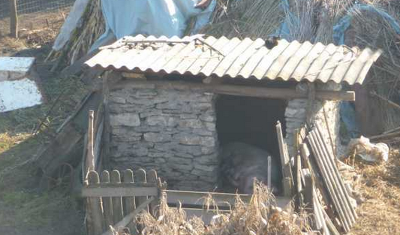Şi dependinţele gospodăreşti sunt tot din piatră FOTO Cosmin Zamfirache O muncă titanică, dar care-i ajută să trăiască. „Se munceşte mult dar cu asta au trăit toţi aici. Şi-au făcut casă, coteţe, garduri. Ce-au avut nevoie. O şi vindeam“, mărturiseşte nea Ioan, unul dintre oamenii care încă a mai extras piatră din malurile Prutului. Acum ceva vreme, fiecare sătean avea grămezi de lespezi de piatră în faţa gardurilor, de vânzare. Acum utilajele şi dorinţa de cantităţi tot mai mari, a îngropat comerţul oamenilor din Horia. Câţiva mai continuă însă să clădească case şi garduri. Au o tehnică aparte, secretă. Nu folosesc niciun fel de liant, doar piatră peste piatră, lăsată să se sedimenteze.
Un loc încărcat de istorie
Nimeni nu ştie de unde a pornit acest obicei al construcţiilor de piatră. Pe de o parte, este singurul material la îndemână în zonă. Pe de altă parte ar fi vorba şi de o tradiţie veche, probabil milenară. Regretatul specialist în etnografie Margareta Mihalache găsise analogii între construcţiile oamenilor din Horia cu cele din satele celtice din Bretania, Ţara Galilor, Scoţia sau Irlanda, fiind considerate unicat în spaţiul românesc.
Localnicii în vârstă cred că obiceiul vine de la dacii care ar fi locuit acum 2000 de ani, pe aceste meleaguri. În orice caz, Mitocul are o îndelungată istorie. Cele mai vechi urme de locuire, în punctul Malul Galben, sunt tocmai din Paleolitic. Oamenii au continuat să trăiască la Mitoc şi în Epoca Bronzului, în Antichitate şi chiar şi în zorii evului mediu. La Mitoc s-a descoperit chiar şi o aşezare geto-dacică, cei de la care oamenii locului cred că au învăţat să zidească cu piatră.
* * *

AUDIO Cântecele păsărilor din România pot fi ascultate pe un album editat de Societatea Ornitologică , 1 Aprilie 2022 • Alexandru Mihăescu
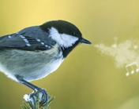 Societatea Ornitologică Română, în parteneriat cu Universal Music România, lansează albumul „Sunetele Naturii. Sunetele Vieţii Tale”, potrivit News.ro.
„Astăzi e zi de sărbătoare. De 29 de ani celebrăm Ziua Păsărilor pe dată de 1 aprilie. În România, Ziua Păsărilor era sărbătorită încă din perioada interbelică, în principal în şcoli. În 1994, SOR a reintrodus în calendarul evenimentelor această zi specială pentru toţi iubitorii de păsări şi natură”.
- Puteți asculta aici albumul în întregime
Albumul „Sunetele Naturii. Sunetele Vieţii Tale” include 36 de sunete de la păsări precum mierla, piţigoiul mare, sticletele, ciocănitoarea de grădini, rândunica, guguştiucul şi multe altele.
Fiecărui sunet şi fiecărei păsări îi este atribuit un titlu inspirat din realitatea noastră de zi cu zi, cum ar fi „Piţigoiul Mare – În drum spre cafenea”/ „Florinte – În faţă, pe avarie”/ Ciocănitoare de grădini – Bormaşina vecinului”.
Cu o donaţie lunară de 30 de lei, se pot asigura seminţele pentru aproximativ 3.225 de păsări care vin la o hrănitoare în sezonul rece, conform SOR.
Primăvara, sunt montate cuiburi artificiale în aşteptarea noului sezon de cuibărire. În ele vor creşte an de an generaţii de pui de muscari, ţicleni, vrăbii, piţigoi şi codroşi. Cu o donaţie singulară de 80 de lei, SOR poate instala un cuib artificial pentru o pereche de păsări cântătoare. Pe tot parcursul anului, SOR dezvoltă şi organizează programe şi evenimente de educaţie pentru natură dedicate copiilor şi adulţilor. Cu o donaţie singulară de 200 de lei, poţi contribui la realizarea materialelor educative atât de apreciate de copii.
Societatea Ornitologică Română (SOR) este una dintre cele mai active organizaţii independente de conservare a păsărilor din România. Un ONG premiat, SOR lucrează pentru a proteja păsările sălbatice şi habitatele lor în România de peste 30 de ani. Misiunea noastră este să ne asigurăm că populaţiile noastre unice de păsări sunt protejate, iar locurile naturale minunate ale României nu sunt exploatate şi distruse de evoluţiile dăunătoare. Dorim să îi inspirăm pe oameni să contribuie la protejarea păsărilor şi a habitatelor din România şi, cu ajutorul lor, să ne asigurăm că şi generaţiile noastre viitoare se vor bucura de acestea.
* * *
Prof. Mencinicopschi, despre alimentele modificate: În smântână se pune cretă, iar în miere se pune clei de oase 2 aprilie 2022, 11:48 de Ana-Maria Gherghiță
Profesorul Mencinicopschi ne dezvăluie în cartea sa „Noua ordine alimentară. Şi noi ce mai mâncăm”, modul în care unele alimente pot fi modificate.
Realitatea despre alimentele pe care le consumăm În ciuda eforturilor tale pentru a adopta un stil de viaţă sănătos, acestea pot fi în zadar din pricina producătorilor care „alterează” alimentele. Preparatele pe care le consideri sănătoase, se pot modifica într-un real pericol din cauza aditivilor. Profesorul Mencinicopschi ne îndrumă să evităm următoarele alimente: orezul alb cu carne, cartofii prăjiţi, prăjiturile şi hamburgerii.
Profesorul demască în cartea sa „Noua ordine alimentară. Şi noi ce mai mâncăm?”, modul în care anumite alimente pot fi modificate. Laptele se modifică prin adaosul de apa, prin extragerea grăsimilor si prin combinarea diferitelor tipuri de lapte. Unii furnizori obişnuiesc să ascundă defectele sau să prevină alterarea cu ajutorul conservanţilor sau al substanţelor de neutralizare. Potrivit prof. Mencinicopschi în smântână se adaugă: făină, gelatină, lapte bătut, albuş de ou, cretă sau chiar gips. „Untul este cel mai bine imitat de margarinele pe baza de grasimi hidrogenate, nocive pentru sanatate, obtinute din uleiuri vegetale sau din grasime de peste dezodorizata. Untul mai poate fi falsificat cu untura de porc sau seu de vita”, a afirmat directorul Institutului de Cercetari Alimentare.
Brânzeturile sunt prelucrate prin substituirea proteinelor din lapte cu proteine de origine animală, precum: praf din albuş de ou, plasmă sanguină, proteine vegetale din mazăre, cereale sau soia.
În miere poţi depista îndulcitori, fie naturali, fie artificiali. Mierea se îngroaşă cu ajutorul amidonul, gelatinei sau chiar cu clei de oase. În cadrul alimentelor modificate intră şi carnea.
Carnea poate să fie dezosată mecanic, adică tot ceea ce rămâne pe oase după dezosarea manuală este recâştigat prin procedee mecanice. Potrivit spuselor profesorului Mencinicopschi acest tip de carne are o valoare biologică şi microbiologică scăzută. Ba mai mult, carnea de la un animal este amestecată cu cea de la un alt animal.
Atunci când achiziţionezi carne de proc, trebuie să te gândeşti că aceasta poate să aibă în componenţa sa bucăţi provenite de la cal sau măgar. Cârnaţii, salamul, mezelurile şi carnea tocată sunt modificate prin adăugarea de şorici, aditivi, soia, tendoane, etc.
* * *
Două tractoare în valoare de 400.000 de euro au fost confiscate în nordul țării! Roxana Dobre Roxana Dobre - 3 aprilie 2022

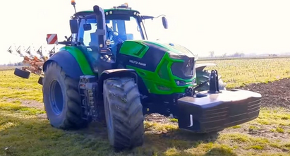 Polițiștii români au pus sub sechestru două tractoare furate din Germania pe care le-au găsit în nordul României. Acestea au fost sustrase miercuri seara, 23 martie, împreună cu un alt vehicul agricol, de la compania Milde din satul Bornitz, landul Saxonia.
Cele două tractoare marca Deutz au fost găsite în România la numai trei zile după ce au fost furate. „Suntem foarte fericiți de succesul acestei căutări și dorim să mulțumim poliției locale, Departamentului de Stat al Poliției Judiciare și tuturor celor implicați în succesul căutării”, a declarat șeful companiei, Thomas Milde, potrivit Ziarulromânesc.de.
Ancheta este în desfășurare, iar al treilea tractor, mai mic, încă este căutat.
Tractoarele fuseseră deja folosite în câmp
Cele două tractoare furate fuseseră deja folosite pe un câmp, a spus Milde. O firmă de transport va fi acum însărcinată să recupereze vehiculele și să le ducă înapoi la proprietarul de drept. Furtul tractoarelor a avut loc chiar pe drumul principal din Bornitz. Pentru a le găsi, poliția germană a survolat zona cu mai multe elicoptere. Dar au fost de negăsit.
„Încă nu-mi vine să cred, acesta este un eveniment unic în istoria de 60 de ani a companiei noastre”, a spus, șocat, Thomas Milde imediat după furt.
În total, valoarea tractoarelor furate se ridică la aproximativ 400.000 de euro.
Informaţiile publicate de Agrointeligența – AGROINTEL.RO pot fi preluate doar în limita a 500 de caractere şi cu citarea în PRIMUL PARAGRAF a sursei cu LINK ACTIV. Orice abatere de la această regulă constituie o încălcare a Legii 8/1996 privind dreptul de autor, ca atare vom acționa în consecință.
Un cunoscut milionar român – beneficiarul tractoarelor nou-nouțe furate din Germania! agrointeligenta.ro - 4 aprilie 2022
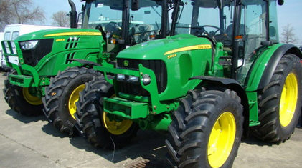Tractoare John Deere furate din Germania
Un cunoscut milionar român este implicat în schema cu tractoare nou-nouțe furate din Germania. În curtea afaceristului au fost găsite utilajele agricole declarate ca fiind furate dintr-o reprezentanță John Deere.
Județul unde au fost găsite tractoarele furate este Satu Mare, iar afaceristul la care s-au găsit mașinile agricole este nimeni altul decât milionarul Mihai Crișan, cunoscut în zona de nord-vest a țării, patron al complexului turistic Valea Măriei, din localitatea Vama, potrivit Ziuanews.ro.
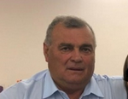 Mihai Crișan (foto: ziuanews.ro)

Conform sursei citate, cele două tractoare nou-nouțe, marca John Deere (cu zero kilometri la bord), ridicate de la ferma milionarului Mihai Crișan, au zăcut în custodia Poliției de Frontieră Negrești Oaș până în data de 1 aprilie, după care au dispărut. Există informații că transportatorul utilajelor este Csobi, un interlop din localitatea Orașul Nou, folosit deseori în activități ilegale, în afara țării.
Cazul tractoarelor furate nu a putut fi mușamalizat pentru că acțiunea a coordonată de autoritățile germane, prin birourile și software-ul SIRENE, un sistem complex de monitorizare transfrontalieră folosit și de România. Alarma s-a dat prin sistemul de colaborare internațional SIRENE, declanșând colaborarea cu autoritățile judiciare din Germania. Imediat, a fost activat Serviciul de Investigații Criminale al IPJ Satu Mare.
Anchetatorii spun că este posibil și un scenariu prin care rețeaua din Germania să fi făcut un joc pervers. Dacă utilajele agricole au trecut prin vămi atât de ușor, înseamnă că sunt cumpărate cu documente legale, apoi sunt aduse în România și revândute. După circa 48 de ore, combinatorii din Germania le declară furate pentru a încasa asigurarea, caz în care, anchetatorii îl pot considera cumpărător de bună credință pe Crișan. Sau poate că tocmai acesta este jocul milionarului.
* * *

Cosurile cadou de Paste, o metoda aparte de a le multumi oamenilor care iti sunt alaturi in companie
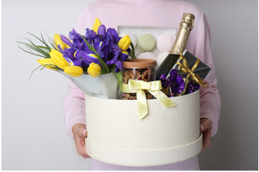04.04.2022, 09:00 107
Pentru a avea un viitor, o companie are nevoie de oameni. De la angajati, la parteneri si clienti, fiecare contribuie cu cate o caramida in proiectul final. Pastele este o ocazie buna prin care poti sa le multumesti tuturor pentru ca o fac si sa le arati recunostinta pentru aportul esential pe care-l au in compania ta.
In ciuda faptului ca exista numeroase optiuni dintre care poti alege varianta potrivita de cadouri corporate, este recomandat sa alegi cosuri cu bunatati, pentru ca acestea aduc mai multe avantaje, comparativ cu alte tipuri de daruri. Printre aceste avantaje se numara:
Toti angajatii vor avea inauntrul cosului acelasi continut, nefiind posibila o anumita discriminare intre angajatii mai vechi sau cei mai noi, intre angajatii cu o productivitate crescuta si cei care au nevoie de un imbold pentru a se ridica la nivelul acestora etc.;
Din moment ce cosurile cadou sunt formate dintr-un numar destul de mare de produse (despre care poti citi mai jos), cu siguranta cel putin unul va fi pe placul angajatilor. Astfel, chiar daca, spre exemplu, cuiva nu ii place vinul rosu, se va putea bucura de cafeaua din pachet sau de bomboanele de ciocolata. De asemenea, continutul poate fi impartit cu cei dragi, la mesele in familie sau in momentele de relaxare;
Cosurile cadou pot fi personalizate astfel incat sa se potriveasca perfect pentru fiecare categorie de persoane;
Comanda poate fi facuta cu usurinta: La Boutiquecadeaux.ro, unul dintre cele mai cunoscute magazine online din aceasta nisa, vei avea parte de ajutor in plasarea comenzii - astfel, vei putea face cea mai buna alegere in functie de bugetul disponibil, dar si de continutul pe care il doresti pentru aceste atentii.
Pentru angajati
Angajatii dedicati nu se castiga si nu se pastreaza atat de usor. In prezent, multe dintre companiile romanesti intampina probleme in a atrage si motiva angajatii buni sa ramana, situatii care ingreuneaza activitatea obisnuita a firmei si o indeparteaza usor-usor de succes. Pentru a-i pastra, companiile sunt dispuse sa investeasca in bucuria lor prin cadouri simbolice, oferite cu diverse ocazii. Astfel, cosurile cadou pentru Paste, extrem de rafinate si elegante, vor bucura atat angajatul care-ti este alaturi de mai multi ani, cat si pe acela care nu are mai mult de cateva luni in companie. Faptul ca le este apreciata munca si le sunt recunoscute meritele ii face pe cei mai multi dintre ei sa-si doreasca sa ramana cu tine. Alege pentru ei produse pe care si tie ti-ar placea sa le primesti in dar.
Pentru parteneri
Bunele relatii cu partenerii sunt importante in orice domeniu, iar mentinerea lor nu trebuie sa se rezume strict la intalniri de afaceri. Un cadou oferit in preajma ocaziilor speciale face intotdeauna o buna impresie, care trece si dincolo de latura business. Aceste ocazii pot fi marile sarbatori de Paste si Craciun, lansarea unui proiect comun sau incheierea unui contract important. Astfel, cosurile cadou te ajuta sa ii spui “multumesc” partenerului intr-un mod special. Iti ofera posibilitatea sa creezi combinatii elegante, unice, cu fiecare ocazie. Pentru Paste, dulciurile fine, cafeaua si vinul sunt intotdeauna apreciate. Cosurile pot contine tablete de ciocolata, praline, cozonac, bomboane, cafea proaspat macinata si un vin rosu bun. In alte combinatii, mierea, nucile si alunele pot fi insotite de un vin spumant. Adauga un strop de culoare ambalajului, in ton cu sarbatoarea, si ai cadoul perfect de oferit!
Pentru clientii fideli
Companiile se concentreaza uneori prea mult pe clientii noi si mai putin pe cei vechi, care le sunt loiali. La fel de rafinate trebuie sa fie si produsele din cosurile cadou oferite clientilor fideli. Si ei sunt o parte importanta din businessul tau si merita o atentie cel putin la fel de speciala. Spune-le cat ii apreciezi cu un cos cadou de Paste inedit! Pentru domni, un vin dintre cele mai vechi sau un whisky de colectie. Ca si cosuri cadou pentru femei, o sampanie scumpa si turta dulce.
Cum incep, de altfel, toate pregatirile pentru Paste, din timp, este momentul sa te gandesti si tu cum vrei sa arate cadourile pentru oamenii importanti care-ti sunt alaturi in companie. Ca sa le faci si mai speciale, gandeste si un mesaj dragut, prin care sa le furi un zambet.
Orice antreprenor care tine la relatiile cu oamenii din companie, dar si din afara ei, are grija sa le ofere in dar mici atentii atunci cand se iveste o ocazie. Angajati, parteneri sau clienti fideli, se vor bucura cu totii sa vada ca te gandesti la ei in preajma unei sarbatori atat de importante pentru noi. Traditia cadourilor de Paste continua!
* * *
Gustavo Palerosi Carneiro a preluat conducerea afacerilor agricole europene ale BASF, Roxana Dobre - 4 aprilie 2022 12:06
Gustavo Palerosi Carneiro (45 de ani) a fost numit Senior Vice President al diviziei europene BASF Agricultural Solutions, cu sediul în Limburgerhof, Germania. Anterior, acesta a ocupat funcția de Senior Vice President al diviziei Global Strategic Marketing Agricultural Solutions. În același timp, Livio Tedeschi (50 de ani), predecesorul său, va prelua funcția de președinte al diviziei BASF Agricultural Solutions.
“Evoluțiile recente din Europa au pus în evidență rolul esențial deținut de agricultură și de fermieri. Mai mult decât oricând, consider că este de datoria noastră să îi sprijinim cu soluții agricole durabile, pentru a continua consolidarea producției și securității alimentare, nu doar în Europa, ci la nivel global. Obiectivul meu, în noua funcție de lider al diviziei agricole europene a BASF, este să oferim soluții pentru provocările actuale. În același timp, ne dorim să contribuim la realizarea strategiei Farm to Fork și să modelăm, în mod activ, transformarea către un sistem agroalimentar mai durabil”, spune Palerosi Carneiro, care a preluat noua funcție începând cu 1 aprilie.
Gustavo Palerosi Carneiro s-a născut în Piracicaba, Brazilia, în 1976. A studiat Administrarea Afacerilor în Brazilia și Finanțe în Canada și deține un MBA la Universitatea din Sao Paulo, Brazilia. Palerosi Carneiro a lucrat pentru BASF încă din 1999, în diferite poziții și divizii din Europa, America Latină și Asia. A condus afacerile agricole ale BASF în regiunea Asia Pacific și, cel mai recent, divizia Global Strategic Marketing.
CV-ul lui Gustavo Palerosi Carneiro este disponibil aici.
Despre BASF
La BASF, creăm chimie pentru un viitor durabil. Combinăm succesul economic cu protecția mediului și responsabilitatea socială. Peste 110.000 de angajați din Grupul BASF contribuie la succesul clienților noștri în aproape toate sectoarele și aproape în fiecare țară din lume. Portofoliul nostru este organizat în șase segmente: produse chimice, materiale, soluții industriale, tehnologii de suprafață, nutriție și îngrijire și soluții agricole. BASF a generat vânzări de 78,6 miliarde de euro în 2021. Acțiunile BASF sunt tranzacționate la bursa din Frankfurt (BAS) și sub formă de certificat de depozit american (BASFY) din SUA. Informații suplimentare la www.basf.com.
Despre BASF Agricultural Solutions
Agricultura este esențială pentru a pune la dispoziția unei populații în creștere rapidă hrană suficientă, sănătoasă și accesibilă, reducând, în același timp, efectele asupra mediului. Colaborând cu parteneri și experți în agricultură și integrând criteriul sustenabilității în toate deciziile de business, ajutăm fermierii să aibă un impact pozitiv pentru o agricultură durabilă.

Portofoliul nostru cuprinde semințe și trăsături genetice ale plantelor special selectate, soluții chimice și biologice pentru protecția culturilor, soluții pentru gestionarea solului, sănătatea plantelor, controlul dăunătorilor și agricultura digitală. Cu echipe de experți în laboratoare, pe câmp, la birou și în unitățile de producție, ne străduim să găsim echilibrul potrivit pentru succesul fermierilor, al agriculturii și al generațiilor viitoare. În 2021, divizia noastră a generat vânzări de 8,2 miliarde de euro. Pentru mai multe informații, vizitați www.agriculture.basf.com sau oricare dintre canalele noastre de social media.
* * *
Răsadurile de roșii nu mai cresc. Cauze și soluții pentru a stimula creșterea răsadurilor de tomate, Mircea Olteanu - 4 aprilie 2022 14:24
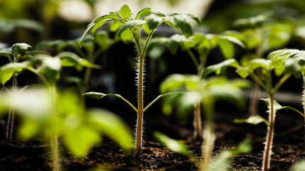 Răsadurile de roșii nu cresc și nu se dezvoltă. O problemă cu care se confruntă numeroși fermieri și ce poate fi cauzată de mai multe motive. Tratamentele sunt utile pentru ca răsadurile să intre într-un proces de creștere.
În acest articol:
Răsadurile nu cresc. Cauză: pământul este de calitate slabă
Răsadurile de roșii nu cresc din cauza bolile rădăcinilor
Răsadurile de roșii nu cresc după curățarea și tăierea plantelor
Răsadurile de roșii nu cresc din cauza deficitului de nutrienți
Creșterea răsadurilor de roșii provoacă uneori dificultăți chiar și grădinarilor experimentați. Nu este întotdeauna posibil să creați condiții ideale pentru dezvoltarea plantelor: fie temperatura nu este potrivită, fie solul nu este adecvat și, uneori, pur și simplu nu înțelegeți ce le lipsește răsadurilor.
Așadar, care sunt principalele motive pentru dezvoltarea lentă a răsadurilor de roșii? Cel mai adesea, creșterea plantelor devine mai lentă după curățare și tăiere. În plus, schimbările bruște de temperatură, bolile și deteriorarea sistemului radicular, lipsa nutrimentelor din sol și structura sa slabă afectează negativ sezonul de creștere al tomatelor, informează portalul ogorod.ru.
Substrat pentru răsadurile de roșii
Răsadurile nu cresc. Cauză: pământul este de calitate slabă
Dacă răsadurile de roșii au o creștere lentă după germinarea semințelor, atunci o cauză a problemei poate fi solul, substratul în care este înființat răsadul.
Pentru ca sistemul radicular să se dezvolte pe deplin și răsadul de tomate să primească toate mineralele necesare, solul trebuie să fie afânat, fertil, cu un grad ridicat de umiditate, să aibă o microfloră favorabilă și un nivel de aciditate neutru (în intervalul 6,5-7 pH). Aciditatea poate fi determinată cu ajutorul hârtiei de turnesol.
Dacă aciditatea solului este perturbată, unele nutrimente devin inaccesibile plantelor. Prin urmare, nici măcar fertilizarea nu va fi eficientă.
Solul pentru cultivarea tomatelor poate fi pregătit separat, prin amestecarea turbei cu compost sau bio-humus și adăugând 1/5 nisip, perlit, vermiculit horticol sau rumeguș putrezit. Acest lucru va ajuta ca solul să fie aerat, ceea ce este foarte important atât pentru dezvoltarea rădăcinilor, cât și pentru bacteriile benefice din sol, dintre care multe sunt aerobe.
Boli ale rădăcinilor la răsadurile de roșii
Răsadurile de roșii nu cresc din cauza bolile rădăcinilor
Bolile tomatelor nu apar întotdeauna pe părțile aflate deasupra solului. Uneori, răsadurile și plantele adulte sunt afectate de procesul de putrezire a rădăcinilor și alte probleme la nivel radicular. Aceste probleme sunt provocate de fungi patogeni găsiți în sol. De îndată ce sunt create condiții favorabile, fitopatogenii încep să se înmulțească rapid și să afecteze plantelor. Creșterea plantei este întreruptă, iar frunzele inferioare devin galbene.
Următorii factori duc la dezvoltarea putregaiului:
– umiditate excesivă în sol,
– exces de umiditate stagnantă,
– răsaduri îngroșate,
– schimbări bruște de temperatură,
– sol acid
– absența componentelor de afânare în sol,
– utilizarea compostului nepregătit pentru plantarea tomatelor.
Pentru a preveni dezvoltarea putregaiului rădăcinilor, trebuie ca înainte de însămânțarea și transplantarea roșiilor să tratați solul cu produse biologice care conțin Bacillus subtilis, tricodermă și alte microorganisme benefice ale solului care au rol de combatere a microflorei patogene și vor ajuta la îmbunătățirea structurii solului și a nutriției plantelor.
Probleme la transplantarea răsadurilor de tomate
Răsadurile de roșii nu cresc după curățarea și tăierea plantelor
Curățarea și tăierea roșiilor presupune ajustarea rădăcinii principale, iar acest lucru, desigur, este stresant pentru plantă. Chiar dacă nu intenționați să scurtați rădăcina, ci pur și simplu să transplantați roșiile în recipiente mai mari, sistemul radicular este cel mai adesea deteriorat, iar planta va avea nevoie de timp pentru a se înrădăcina și a se dezvolta din nou în mod activ. Cu cât bulgărul de pământ care înconjoară rădăcinile tomatei este mai puțin deteriorat, cu atât planta va face față mai repede stresului după transplantare.
Etapa de culegere și tăiere poate fi sărită complet dacă semănați imediat roșiile în recipiente separate sau într-un loc permanent.
Carență de nutrienți la răsadurile de roșii
Răsadurile de roșii nu cresc din cauza deficitului de nutrienți
Dacă frunzele răsadurilor de roșiilor pășesc, se îngălbenesc sau se brunifică, probabil că plantele nu au la dispoziție suficieți nutrienți în sol.
Azotul este elementul de bază inclusiv la stadiul de răsad al roșiilor. Acest macronutriment este necesar atât în ​​stadiul incipient al creșterii răsadurilor, cât și înainte de înflorire. În lipsă de azot în sol, răsadurile se dezvoltă lent, frunzele devin mai mici, se îngălbenesc și cad.
Deficit de fosfor la răsadurile de tomate
Fosforul asigură dezvoltarea sistemului radicular, procesele de înmugurire și înflorire, precum și transportul nutrimentelor către toate părțile plantei. Lipsa fosforului se manifestă astfel: frunzele capătă o nuanță violet, iar pe partea inferioară devin purpurii-violete.
Potasiul ajută plantele să asimileze azotul, întărește rezistența în condiții nefavorabile, participă la metabolismul proteinelor și la absorbția dioxidului de carbon. În cazul în care tomatele nu au suficient potasiu, de-a lungul marginilor frunzelor apare un chenar galben pal. În caz de lipsă acută de potasiu, frunzele devin neregulate, în mijlocul lor apar pete maro, iar marginile devin maro închis.
Deficiența de fier se manifestă prin faptul că frunzele devin verzi pal în partea superioară, iar în caz de lipsă de magneziu, frunzele inferioare încep să fie afectate de cloroza: îngălbenirea frunzelor și a mugurilor, ca urmare a pierderii clorofilei. Un semn al deficienței de bor este căderea florilor; vârfurile plantelor se îndoaie, iar nervurile principale ale frunzelor se întunecă, pe roșii se formează o mulțime de lăstari secundari.
Deficiențele de nutrimente se corectează prin fertilizare, făcând pansament foliar sau la rădăcină. Dacă roșiile prezintă semne de deficiență de mai multe substanțe atunci puteți aplica un îngrășământ mineral complex.

* * *
Cum reduce un legumicultor costurile cu fertilizanți și pesticide prin aplicarea biostimulatorilor , Adrian Radu - 4 aprilie 2022 15:46
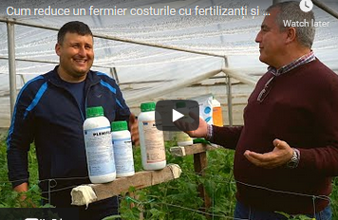 https://youtu.be/IRuo7KCOmUo
Alin Mitroi, fermier din localitatea Amărăștii de Jos, județul Dolj, este în plin sezon de utilizare a biostimulatorilor. Producătorul de legume aplică schema completă de tratamente Daymsa și spune că rezistenta culturilor este considerabil îmbunătățită prin aplicarea acestor substanțe naturale.
Fermierul din Dolj a aplicat inițial Naturcomplet G, un ameliorator de sol care a îmbunătățit semnificativ structura solului. În plus, avantajul pe care l-a obținut Alin Mitroi prin aplicarea acestei formule a constat în reducerea cantității de NPK-uri. Naturcomplet G are un conținut bogat în acizi humici și fulvici. Produsul vine sub formă de granule pentru o aplicare mecanică ușoară.
În completarea tratamentului, la ferma din Amărăștii de Jos s-a folosit și Raiza Mix, un biostimulator de înrădăcinare, care îmbunătățește și stimulează procesul de încolțire, răsărire și dezvoltarea inițială a plantelor.
”Raiza Mix este un extrat de alge marine Ascophyllum Nodosum, conține 14%/litru, adică 140 de grame pe litru de aminoacizi liberi din aceeași compoziție pe care o are Naturamin, adică predominant prolina și serina, care sunt cei doi aminoacizi care ne trebuie pentru stres, în momentele de stres. Și microelemente, fier, bor, mangan, molibden, microelementele acelea care sunt necesare pentru stimularea înrădăcinării”, a explicat Joaquin Gonzalez, reprezentant Daymsa.
Cytoplant și Plenifor sunt alte două tehnologii Daymsa pe care Alin Mitroi le utilizează în culturile sale. Cytoplant este recomandat pentru a stimula diviziunea celulară în organele plantei în curs de dezvoltare, crescând numărul și mărimea fructelor. Pleniflor îmbunătățește procesele de înflorire și legare de fructe, indicat în special pentru culturi precum pepene galben, pepene verde, dovlecei, roșii, castraveți, vinete.
Producătorul din Dolj reușeste să înjumătățească cantitatea de îngrășăminte printr-un alt produs Daymsa, amelioratorul de sol Terrenova.
”Am redus la jumătate doza de NPK-uri. Dacă foloseam 2 g â/săptămână, acum folosesc 1 g/săptămână la NPK-uri”, a precizat Alin Mitroi.
Terrenova este un ameliorator de sol formulat cu acizi humici și fulvici din leonardită, dar și cu aminoacizi liberi.
Compoziția sa include un nivel ridicat de fosfoumate și fosfofulvați, substanțe nutritive primare, micronutrienți, osmoprotectoare precum prolina, serina și arginina, precum și substanțe naturale cu activitate hormonală care stimulează dezvoltarea rădăcinii.
Toate detaliile despre produsele Daymsa pot fi găsite pe site-ul www.naturgrup.ro.
* * *

I SE MAI SPUNE AURUL ALB! Cât de valoros e laptele de măgăriţă?Nicoleta Dragomir , 04 aprilie 2022 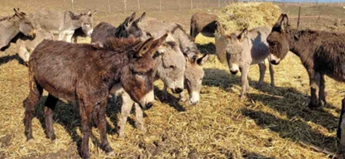 În ferma familiei Andrieş nu doar oile şi mieii sunt surse de venit, după cum aţi aflat din ediţia anterioară a revistei. Sectorul de măgăriţe aduce şi el bani frumoşi în buzunarul crescătorilor!
Puternic promovat în ultima perioadă, laptele de măgăriţă a prins şi la publicul românesc, ceea ce a dus şi la apariţia mai multor ferme de creştere a asinilor. Unele sunt noi, cu investiţii de la zero, altele sunt, de fapt, o extensie a activităţii de bază, creşterea ovinelor.
DE LA TRACŢIUNE, LA AFACERE
În multe dintre stânele româneşti, măgarul era o prezenţă obişnuită, fiind folosit în special în transhumanţă, pentru tracţiune şi transportul bunurilor şi al alimentelor de care ciobanii aveau nevoie în drumurile lor de la şes la munte.
Deşi beneficiile laptelui de măgăriţă sunt cunoscute de câteva milenii, la noi ideea de afacere s-a conturat abia de câţiva ani. Dar s-a dezvoltat foarte rapid.
CLIENTUL CARE A ADUS IDEEA
"După oierit, a doua pasiune a mea este creşterea asinilor. Tot timpul am avut măgari, că aşa era la stână. Până într-un an, când a venit cineva să ceară un litru de lapte. Mi s-a părut ciudat, dar am muls, i-am dat omului laptele şi de atunci s-a tot dus vestea că avem măgăriţe. Eram printre primii crescători din zona de vest care aveam măgăruşi", îşi aminteşte Ionuţ Andrieş, tânărul oier din Mănăştur, judeţulArad.
În prezent cu greu face faţă cererii pentru laptele de măgăriţă. Are clienţi fideli, care au văzut postările online. Cine doreşte sau dacă sunt cumpărători care nu au încredere, pot să vină după lapte direct în fermă, dimineaţa, iar măgăriţele vor fi mulse în faţa lor!
CEL MAI SCUMP LAPTE DIN LUME
Ionuţ mulge de la patru măgăriţe cam un litru de lapte, iar preţul pieţei e undeva la 100 de lei litrul. Este cel mai scump lapte din lume, dar şi cel mai bun, ţinând cont de faptul că proprietăţile lui sunt considerate de-a dreptul miraculoase!
Ba mai mult, este dovedit că laptele de măgăriţă este cel mai apropiat la gust şi compoziţie cu laptele matern, şi asta într-un procent foarte mare, de aproape 98%!.
Un studiu publicat în Journal of Food Science consideră laptele de măgăriţă un aliment - medicament, datorită valorii nutriţionale şi proprietăţilor terapeutice.
CÂTE MĂGĂRIŢE ARE IONUŢ?
În prezent, efectivul din ferma Andrieş este de 23 de femele. "Am avut spre 40, dar am mai vândut", spune Ionuţ, şi asta pe vremea când nu ştia că laptele de măgăriţă este considerat "aurul alb" al zootehniei.
Acum păstrează tineretul femel pentru înlocuire şi mărirea efectivului până ajunge la 50 de capete. Nu mai mult, întrucât cheltuielile de întreţinere sunt foarte mari. "Practic, asinii mănâncă încontinuu, deci e greu cu furajarea, mai ales că noi suntem nevoiţi să cumpărăm aproape toate furajele, şi pentru oi, dar şi pentru măgăriţe". Într-un viitor apropiat vrea să le facă adăpostul şi să acceseze un proiect pentru sală de muls, tocmai pentru a eficientiza poducţia.
Masculii nu îi păstrează. "Îi vindem, la mănăstiri şi la familiile care au copii. Măgăruşii sunt foarte simpatici când sunt mici, doar că nu vor rămâne mici...", spune zâmbind crescătorul arădean.
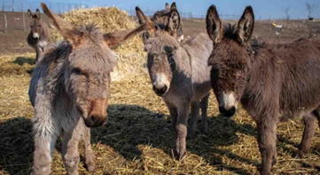

CUM SE CONSUMĂ LAPTELE?
Întotdeauna crud, adică în stare proaspătă şi niciodată fiert! Prin fierbere, laptele de măgăriţă îşi pierde toate proprietăţile. Se păstrează în frigider şi se încălzeşte recipientul în apă fierbinte sau se consumă rece. Se agită bine şi e gata de băut. Are un gust plăcut, uşor dulceag şi cu o aromă ca de portocală.
"E un lapte - tratament, nu îl mânci cu pită dimineaţa!", afirmă Ionuţ Andrieş. Şi, foarte important, renunţaţi la vicii precum fumatul şi consumul de alcool ca să poată laptele să-şi facă efectul!
În fermele care au făbricuţe de procesare, laptele de măgăriţă este uşor pasteurizat pentru a-i creşte perioada de păstrare. Rezistă 10-12 zile la temperatura de păstrare de 2-4 grade, dar după deschidere trebuie băut în cel mai scurt timp.

CE BENEFICII ARE LAPTELE?
• stimulează sistemul imunitar prin conţinutul ridicat de imunoglobuline;
• dilatează vasele de sânge;
• are acţiune antiinflamatoare şi antihistaminică;
• are un puternic efect antioxidant;
• reduce riscul de infertilitate;
• favorizează vindecarea leziunilor intestinale şi elimină microorganismele patogene prin acţiunea lizozimului;
• ajută la fortificarea muşchilor;
• încetineşte procesul de îmbătrânire;
• în stare naturală sau în produse cosmetice, reduce ridurile şi tonifiază pielea;
• favorizează detoxifierea ficatului.
Consumul zilnic recomandat de lapte de măgăriţă, în funcţie de vârstă, este de 30-100 ml. Se bea dimineaţa, înainte de masă.
LEACUL CUNOSCUT DE MII DE ANI
Efectele benefice ale laptelui de măgăriţă pentru sănătatea oamenilor şi pentru îngrijirea frumuseţii sunt cunoscute de mii de ani. Se ştie de Cleopatra, regina Egiptului, că avea o turmă de vreo 700 de măgari şi făcea zilnic baie în lapte de măgăriţă, pentru a-şi păstra frumuseţea. Hipocrate, părintele medicinei, cunoştea bine efectele miraculoase ale acestui lapte şi îl folosea în tratarea unor afecţiuni ale aparatului respirator sau ale pielii. 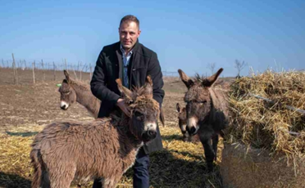 Statul nu ajută cu nimic această specie. Nu avem sprijin la paşaport, la microcip... Suntem pe cont propriu! Doar dacă reuşim finanţare prin proiecte. Suntem pe cale de dispariţie cu asinii. Înainte se făcea transhumanţă, erau măgari în fiecare stână, dar acum stăm pe loc...IONUŢ ANDRIEŞ , Crescător Mănăştur, jud. Arad
Asinii sunt animale pe cât de îndărătnice, de li s-a dus vestea, pe atât de blânde. Mai mult, măgarul e considerat un animal sfânt. "Iisus a intrat în Ierusalim călare pe mânzul asinei, iar Iosif cu Maica Domnului tot pe mânzul asinei au fugit şi de aici vine şi semnul Crucii pe care îl are pe spate. Indiferent cât ar fi de închis părul măgarului la culoare, tot se vede Sfânta Cruce!", spune Ionuţ Andrieş.
* * *
VIDEO Alternativa naturală la criza îngrășămintelor, direct de la stația de epurare, Ionuț Fîntînă , 4 aprilie 2022

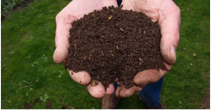 În plină criză generată de lipsa de pe piață a îngrășămintelor chimice, unii fermieri fie au renunțat pur și simplu la a mai cultiva, fie și-au redus substanțial suprafețele lucrate. În județul Argeș, însă, s-a găsit o alternativă la îndemână, accesibilă, naturală și în cantități îndestulătoare. Despre ce este vorba vedem în materialul video de mai jos, realizat de corespondentul AGRO TV din județul Argeș, Elena Picu.
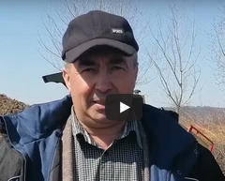 https://youtu.be/GjhrW8B8gFQ

* * *

Cum scăpăm de dăunătorii de sol?Kwizda Agro Romania , 02 aprilie 2022
Culturile horticole de succes înseamnă, pe lângă un volum mare de muncă, și multe griji. Insecticidul COLUMBO® 0,8 MG ajută fermierii să depășească o provocare majoră: dăunătorii de sol.
Odată încorporate în patul germinativ, granulele de COLUMBO® 0,8 MG formează o barieră de protecție a seminței, răsadului, rădăcinii sau bulbului / tuberculului împotriva larvelor dăunătoare, cărora le cauzează hiperactivitate și paralizie. Printre avantajele produsului, a cărui substanță activă este cipermetrin, se numără:
• Activitatea strict localizată a granulelor doar acolo unde sunt plasate, fără riscul deplasării lor, datorită formulării;
• Persistența de lungă durată și perioada mare de degradare;
• Faptul că nu sunt solubile în apă, precum și lipsa efectului de vapori.
Măsuri preventive
Condițiile climatice din zonele horticole favorizează dezvoltarea dăunătorilor de sol până la 1-5 larve/mp, de aceea este obligatorie prevenirea atacului.
Se recomandă, mai întâi, pregătirea unui pat germinativ bine afânat și mărunțit pentru dispersia omogenă a microgranulelor. În culturile de legume, aplicat în doză de 12 kg/ha, COLUMBO® 0,8 MG prezintă eficacitate împotriva viermilor sârmă (Agriotes spp.) și a:
• muștei morcovului (Psila rosae) la legume rădăcinoase (morcov, păstârnac, pătrunjel, gulie, hrean etc);
• larvelor de lepidoptere la tomate, vinete, cucurbitacee;
• muștei rădăcinilor la vărzoase, conopidă, broccoli (Delia brassicae);
• muștei cepei (Delia antiqua) la legume cu bulbi (ceapă, usturoi).
Recomandări de aplicare
Ambalajul gata-de-folosit la 1,2 kg permite fermierilor o aplicare facilă, direct din recipient, într-un regim de mers normal, de aproximativ 50 m/minut (conform schemelor din articol), excepție făcând cartoful*, unde se impune un mers mai lent (25 m/minut).
Pentru suprafețe mari, se recomandă ambalajul de 12 kg și aplicarea mecanizată cu ajutorul dispozitivului tip coadă de pește DXP® L, dacă este cazul. Nu se recomandă amestecarea cu alte produse granulate, datorită densităților diferite și a granulometriei.
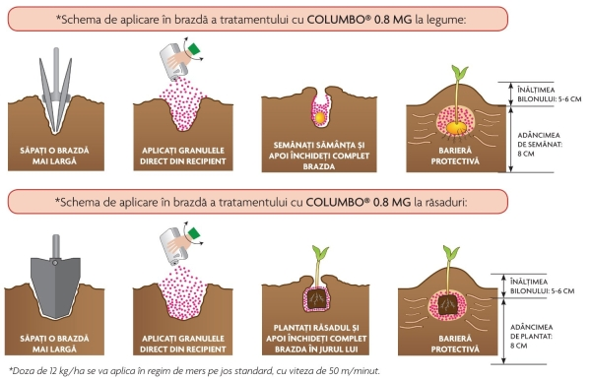
*Am dezvoltat în numărul 2/2022 al revistei Ferma modul în care insecticidul COLUMBO^{Ò} 0,8 MG controlează dăunătorii de sol ce pot distruge culturile încă din primele stadii, ilustrând grafic și schemele de aplicare la cartof ale produsului, atât cu ajutorul microgranulatorului, cât și din ambalajul gata-de-folosit. 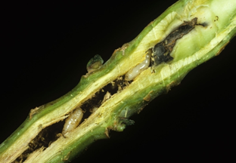 Foto: Musca rădăcinii la varză (Delia brassicae). Sursa foto: alamy.com
Produsul nu blochează materia organică din sol și nu dăunează entomofaunei utile.
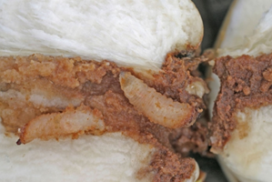 Foto: Musca morcovului la păstârnac (Psila rosae). Sursa foto: alamy.com
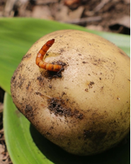 Foto: Viermi sârmă la cartof (Agriotes spp.). Sursa foto: adobe stock photos
Pentru detalii suplimentare, contactați reprezentanții de vânzări Kwizda Agro Romania +40 37 208 97 00 .
un articol realizat de KWIZDA AGRO ROMANIA
Mai multe pe această temă www.kwizda-agro.ro
* * *

Instrumente de măsurare și soluții digitale pentru sectorul alimentar, de la Testo, meatmilk , 4 aprilie 2022 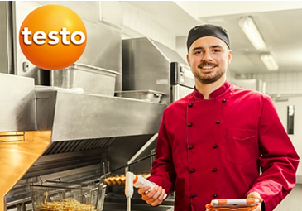 Alimentele trebuiesă fie în siguranță și ferite de germeni patogeni, de aceea siguranța alimentară este esențială. De la transportul și depozitarea produselor, producția și prepararea alimentelor, până la vânzare, fiecare etapă trebuie să respecte normele HACCP.
Testo oferă numeroase instrumente de măsurare și soluții all-in-one pentru a asigura calitatea și siguranța alimentelor în orice moment. Acestea sunt ideale pentru înregistrarea și documentarea parametrilor relevanți de măsurare, cum ar fi temperatura, calitatea uleiului de gătit și umiditatea, precum și pentru crearea rapoartelor de măsurare.
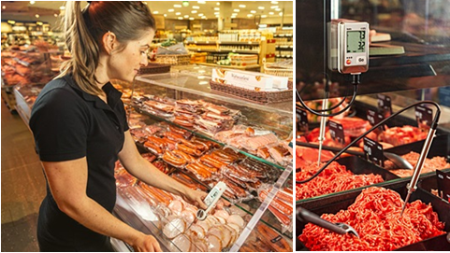
Alimentele: Siguranța pe primul plan
Standardele de siguranță deosebit de stricte se aplică atunci când vine vorba de producția, depozitarea, prelucrarea și prepararea alimentelor. Acestea implică menținerea alimentelor și a băuturilor departe de toți germenii și agenții patogeni dăunători, iar acest lucru poate fi realizat doar dacă fiecare etapă este monitorizată.
Temperatura și umiditatea din încăperile de depozitare trebuie monitorizate permanent. Dacă există discrepanțe, este necesară o acțiune imediată pentru a proteja consumatorii și a le oferi hrană sigură. Nu numai că este important pentru toate produsele să aibă o etichetare adecvată care să indice originea lor sau măsuri speciale de păstrare și conservare, dar este important, de exemplu, ca lanțul de frig să fie menținut fără întrerupere.
Acest lucru trebuie verificat în interesul siguranței alimentare. Un simplu termometru nu poate realiza procesele menționate anterior. Este nevoie de ”Data logger” de temperatură care înregistrează datel emăsurate. Datorită conexiunilor wireless, puteți monitoriza chiar și camere frigorifice, fără conexiuni prin cablu. Datele măsurate pot fi citite rapid și de la distanță prin intermediul software-ului cloud.
Consumatorii, protejați de instrumentele de măsurare a siguranței alimentare
Consumatorii ar trebui să se poată baza pe produse alimentare care nu dăunează sănătății lor, ci sunt benefice pentru acesta. Fără măsuri ferme de siguranță alimentară în vigoare, consumatorii ar fi expuși la riscuri provocate de germeni care pot provoca boli în momentul consumului de alimente.
În special, tipurile de alimente sensibile, care necesită refrigerare permanentă și reacționează chiar și la cea mai mică întrerupere a lanțului de frig, ar avea ca rezultat plângeri din partea consumatorilor. Este relativ simplu să vă asigurați că mâncarea și băutura sunt în siguranță.
Sistem de management al calității pentru siguranța alimentară a viitorului
Digitalizarea face parte din tot mai multe sectoare industriale, iar interconectarea echipamentelor prin intermediul internetului sau automatizarea proceselor este omniprezentă. Din păcate însă, sectorul alimentar se află la începutul implementării unor astfel de procese.
Totuși, faptul că managementul calității și siguranței alimentare nu va mai ﬁ posibil fără sisteme digitale devine din ce în ce mai evident. Astfel, un număr tot mai mare de manageri din sectorul alimentar își manifestă interesul pentru sistemele digitale de management, convinși ﬁind că acestea îi pot ajuta să îmbunătățească atât calitatea și siguranța alimentară, cât și eﬁciența procedurilor de control.
Sistemele digitale inovatoare de la Testo vă oferă certitudine în ceea ce privește calitatea produselor dumneavoastră și respectarea cerințelor de siguranță alimentară. Sunt sisteme cu adevărat personalizate, dezvoltate în funcție de nevoile speciﬁce ﬁecărei etape, de-a lungu lîntregului lanț, de la producție, la transport și depozitare, până la furnizarea sau servirea produselor alimentare.
Funcționalitatea sistemelor noastre este garantată de compatibilitatea tuturor componentelor. Senzorii, software-ul și pachetul de servicii speciﬁce sunt dezvoltate de Testo, companie cu peste 60 de ani de experiență în producția de tehnologie de măsurare, prezentă în întreaga lume princele 33 de subsidiare și peste 80 de parteneri, care oferă asistență tehnică, servicii de metrologie, mentenanță și service.
Senzorii inteligenți Testo permit măsurarea unor parametrii de calitate precum temperatura, umiditatea, calitatea uleiului de gătit (%TPM) sau a pH-ului. Echipați cu module de comunicare wireless, acești senzori vă dau posibilitatea să atingeți un grad înalt de automatizare în realizarea procedurilor de veriﬁcare. În plus, aduc un grad cert de inteligență printr-un management mult mai detaliat al alarmelor ș isimularea comportamentului termic al produselor.
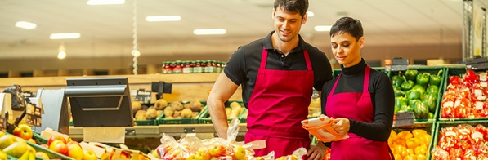

* * *

Case tradiţionale din Sălaj, salvate de la distrugere prin tehnici şi materiale tradiţionale , PressHUB , 4 aprilie 2022
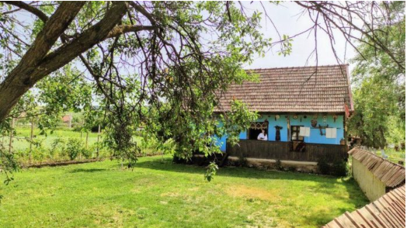 SURSA FOTO: Centrul de Cultură şi Artă Sălaj
​Două case tradiţionale vor fi mutate şi reconstruite prin tehnici arhaice şi folosind materiale tradiţionale, identice sau foarte asemănătoare cu cele originale, în localitatea Valcău de Jos, județul Sălaj.
Inițiativa face parte din proiectul cultural „Case călătoare”, derulat de Centrul de Cultură şi Artă Sălaj, în perioada aprilie – noiembrie anul acesta, co-finanţat de Administraţia Fondului Cultural Naţional.
„În timpul implementării, două case, cu o vechime de peste 80 de ani, vor fi mutate şi reconstruite în Valcău de Jos. Una dintre aceste case va avea acoperişul realizat din paie, aşa cum a fost construită prima dată. În cursul lunii august, Asociaţia Salvăm Casele Albastre de pe Valea Barcăului va găzdui o tabără de voluntariat, organizată cu sprijinul Asociaţiei SINAPTICA. În cadrul acestei tabere, voluntarii vor putea reconstitui diferite tehnici arhaice de construcţie, folosind materiale tradiţionale, identice sau foarte asemănătoare cu cele originale”, a transmis luni Centrul de Cultură şi Artă Sălaj.
Proiectul „Case călătoare” este o continuare a eforturilor Centrului de Cultură şi Artă Sălaj de a aduce în atenţia publicului de astăzi valorile culturale reprezentative sălăjene şi de a folosi noile tehnologii pentru promovarea tradiţiilor locale.
* * *
Vinul de azi: Cuvee Petit 2021 POVEȘTI CU PROFIT Parteneri Profit.ro scris astăzi,
Cuvee Petit Sauvignon Blanc este un vin aromat născut pe plaiuri mioritice, la Drăgășani, în crama Avincis, proprietatea familiei Valeriu și Cristiană Stoica. Produs din clona de calitate superioară din Europa de Vest, acest vin prezintă arome de fructe exotice, grapefruit și iarbă proaspăt cosită. Gustul puternic, notele de citrice și aciditatea înțepătoare îl fac potrivit pentru pește la grătar, salate cu fructe de mare sau carne de pasăre cu sosuri bogate.
Vinul poate fi cumpărat de AICI. https://www.unvinpezi.ro/
  

